

МИНОБРНАУКИ РОССИИ
федеральное государственное бюджетное образовательное учреждение
высшего профессионального образования
«Самарский государственный технический университет»

Кафедра «Вычислительная техника»

Выпускная квалификационная
работа
Методические указания

Самара
Самарский государственный технический университет
2022

Печатается по решению редакционно-издательского совета СамГТУ

УДК 681.324

Выпускная квалификационная работа: методические указания / И.В. Воронцов, Н.В. Ефимушкина, С.Ю. Леднева, С.П. Орлов, А.И. Пугачев. – Самара: Самар. гос. техн. ун-т, 2015. – 63 с.: ил.

Изложены различные аспекты выполнения, подготовки к защите и защите выпускных квалификационных работ бакалавров и магистров.
Для студентов, обучающихся по программе бакалавриата по направлениям 11.03.01 – Радиотехника, 10.03.01 – Информационная безопасность, а также для обучающихся по программе магистратуры направления.

© Самарский государственный
технический университет, 2022

1 ОБЩИЕ ПОЛОЖЕНИЯ

Выполнение выпускной квалификационной работы (ВКР) является завершающим этапом освоения обучающимися основной профессиональной образовательной программы (ОПОП) определенного уровня и выполняется с целью консолидации и представления достигнутых результатов обучения и требует от выпускника:
- углубления, систематизации и применения приобретенных теоретических знаний и умений;
- умения пользоваться рациональными приемами поиска, отбора, обработки, систематизации информации;
- применения сформированных практических навыков и опыта при решении реальной научной, технической, производственной, экономической или организационно-управленческой задачи в соответствии с установленными ОПОП видами и задачами профессиональной деятельности;
- развития навыков организации и проведения самостоятельных теоретических и (или) экспериментальных исследований, оптимизации проектно-технологических и экономических решений;
- приобретения опыта обработки, анализа и систематизации научных и инженерных расчетов, экспериментальных исследований, оценки их практической значимости и возможной области применения;
- применения навыков профессионального представления специальной информации и аргументированной защиты результатов своей деятельности.
ВКР представляет собой самостоятельную, выполненную обучающимся (группой обучающихся) под руководством преподавателя (далее – руководитель ВКР), письменную работу на выбранную тему, содержащую результаты решения задачи либо анализа проблемы, имеющей значение для соответствующей области профессиональной деятельности. ВКР подтверждает уровень теоретической и практической подготовленности выпускника (выпускников) к профессиональной деятельности в соответствии с приобретенными общекультурными, общепрофессиональными и профессиональными компетенциями по соответствующим видам профессиональной деятельности.
ВКР выполняется в форме, соответствующей уровню ОПОП: квалификационная работа бакалавра, магистерская диссертация.
ВКР обучающихся по программам бакалавриата по естественно-научным программам выполняется в форме дипломной работы или дипломного проекта.
Дипломная работа представляет собой законченное исследование или разработку и направлена на решение теоретических и (или) экспериментальных проблем в выбранном направлении. Дипломная работа выполняется с целью систематизации, обобщения и проверки специальных теоретических знаний и практических навыков обучающихся, способности их использования выпускниками для решения конкретных научных и (или) производственных задач. Дипломная работа содержит графическую часть в форме плакатов.
Дипломный проект предполагает проектирование изделия или технических систем и комплексов, их составных частей, разработку технологических процессов, информационно-программных продуктов по профилю специальности и решение организационных вопросов производства. Дипломный проект содержит графическую часть в форме схем, чертежей, плакатов.
ВКР обучающегося по программе магистратуры – это индивидуальная учебно-исследовательская работа, содержащая углубленные теоретические и (или) экспериментально-практические исследования фундаментального или прикладного характера по определенной теме. Выполняется студентом по материалам, собранным за период обучения в магистратуре и в процессе научно-исследовательской практики.
Магистерская диссертация является самостоятельным научным исследованием, обеспечивающим закрепление академической культуры, методологических представлений и методических навыков в избранной области профессиональной деятельности, и предусматривает:
- самостоятельную формулировку научной, научно-исследовательской или учебно-методической проблемы;
- самостоятельный выбор методов исследования, применяемых при решении научно-исследовательской задачи, научный анализ и обобщение фактического материала, используемого в процессе исследования;
- получение новых результатов, имеющих теоретическое, прикладное или научно-методическое значение;
- апробацию полученных результатов и выводов в виде докладов на научных конференциях (не ниже уровня конференций молодых ученых) или подготовленных публикаций в научных сборниках и журналах.
Содержание работы могут составлять результаты теоретических исследований, разработка новых методов и методических подходов к решению научных проблем, решение задач прикладного характера.
ВКР обучающихся по программе магистратуры подлежат рецензированию.

2 ТЕМАТИКА ВКР (общие требования)

Тематика ВКР разрабатывается выпускающей кафедрой соответствующего направления подготовки (специальности) университета. Тематика ВКР должна ежегодно обновляться, быть актуальной, строго соответствовать направлению подготовки (специальности), современному состоянию развития науки и техники, производства, а также обеспечивать возможность самостоятельной деятельности обучающегося в процессе научно-исследовательской, расчетно-конструкторской и технологической работы.
Обучающимся до установленного срока утверждения тематики ВКР предоставляется право предложить свою тему ВКР с необходимым обоснованием целесообразности ее разработки для практического применения в соответствующей области профессиональной деятельности или на конкретном объекте профессиональной деятельности. Тема выпускной работы должна соответствовать профилю специальности и современному развитию науки и техники. Предложенная обучающимся (группой обучающихся, выполняющих ВКР совместно) тема утверждается при условии согласования с предполагаемым руководителем ВКР и заведующим выпускающей кафедрой.
Темы ВКР обучающихся по программам бакалавриата обсуждаются на заседании выпускающей кафедры и доводятся до сведения обучающихся до окончания семестра, предшествующего семестру, в котором предусмотрена преддипломная практика, но не менее чем за шесть месяцев до государственной итоговой аттестации.
Сроки утверждения тематики магистерских диссертаций устанавливаются Положением о магистерской подготовке СамГТУ.
В срок, установленный заведующим выпускающей кафедрой, но не более чем в течение 5 дней с даты ознакомления с тематикой ВКР обучающийся может представить на кафедру заявление об утверждении темы ВКР (Приложение 1). В случае, если в указанный срок заявления от обучающегося не поступило, ему утверждается тема ВКР, предложенная выпускающей кафедрой.
По представлению выпускающей кафедры тематика ВКР утверждается приказом ректора.
Корректировка темы ВКР допускается не менее чем за один месяц до установленного календарным учебным графиком срока защиты, по личному заявлению студента с согласия руководителя ВКР и заведующего выпускающей кафедрой с изданием соответствующего приказа.

3 РУКОВОДИТЕЛИ И КОНСУЛЬТАТЫ ВКР

Для подготовки ВКР обучающемуся (нескольким обучающимся, выполняющим ВКР совместно) назначаются руководитель из числа преподавателей выпускающей кафедры и, при необходимости, консультант (консультанты).
Руководители ВКР обучающихся по программам бакалавриата назначаются из числа научно-педагогических работников выпускающей кафедры, как правило, профессоров, доцентов, старших преподавателей, преподавателей, имеющих ученую степень.
Руководители ВКР обучающихся по программам магистратуры назначаются, как правило, из числа научно-педагогических работников выпускающей кафедры, имеющих ученую степень.
Консультантами по вопросам экономики, экологии, техники безопасности и т.п. (если такие консультации предусмотрены) назначаются научно-педагогические работники соответствующих кафедр университета.
Руководитель в течение 10 дней с даты утверждения тематики ВКР оформляет и выдает обучающемуся задание на ВКР, которое разрабатывается с учетом установленных образовательной программой видов и задач профессиональной деятельности и требований к результатам освоения ОПОП в части сформированности соответствующих компетенций (Приложение 2).
С целью планирования и контроля выполнения ВКР руководитель в этот же срок разрабатывает, оформляет и выдает график выполнения ВКР (Приложение 3).
В течение всего срока работы над ВКР руководитель должен:
- дать рекомендации о необходимой литературе и программном обеспечении;
- проводить консультации по теме работы;
- систематически, в соответствии с календарным планом контролировать работу обучающегося по выполнению ВКР;
- критически оценивать качество выполнения этапов работы, давать рекомендации по устранению ошибок.
По завершении работы над ВКР и ее оформления обучающимся руководитель дает отзыв. Отзыв оформляется по установленной в университете форме. В отзыве руководитель отражает:
- соответствие содержания выпускной квалификационной работы выданному заданию;
- уровень, полноту и качество поэтапной разработки обучающимся задания по теме ВКР;
- степень самостоятельности обучающегося в процессе выполнения ВКР;
- умение обрабатывать и анализировать полученные результаты, обобщать, делать научные и практические выводы;
- качество представления результатов и оформления работы.
В отзыве определяется уровень достижения обучающимся запланированных результатов освоения ОПОП, сформированность компетенций, необходимых для решения установленных профессиональных задач по видам профессиональной деятельности (Приложение 4).
Состав рецензентов ВКР обучающихся по программе магистратуры утверждается выпускающей кафедрой не менее чем за 1 месяц до даты предварительной защиты диссертаций.
Заведующим выпускающей кафедрой назначается нормоконтролер ВКР из числа преподавателей кафедры. В обязанности нормоконтролера входит контроль за соответствием оформления ВКР установленным требованиям и стандартам.

4 СТРУКТУРА И ОБЪЕМ ВКР

Содержание ВКР должно включать следующие элементы:
- обоснование актуальности темы;
- определение объекта, предмета и задач, регламентированных в работе, на основе анализа научной и технической литературы, технической документации и материала практик;
- теоретическую и практическую части, включающие характеристику методологического аппарата, методов и средств исследования и (или) проектирования, изложение проектных решений;
- анализ полученных результатов;
- выводы и рекомендации по практическому использованию результатов;
- перечень использованных источников.
Оформленние ВКР включает пояснительную записку (ПЗ) и графическую часть в виде плакатов (чертежей).
Определено следующее содержание ПЗ в порядке следования разделов:
- титульный лист;
- реферат;
- содержание;
- определения (не обязательно);
- обозначения и сокращения (не обязательно);
- введение;
- основная часть;
- заключение;
- список использованных источников;
- приложения (не обязательно);
- задание на выполнение ВКР.
Первым в записке должен быть титульный лист, который выполняется на бланке СамГТУ и содержит название университета, факультета и кафедры, а также тему проекта и фамилии руководителя, нормоконтролера, консультантов, рецензента и студента. Форма титульного листа приведена в приложении 4. Титульный лист готовой записки должен быть подписан всеми перечисленными лицами и иметь визу заведующего кафедрой о допуске к защите.
Вторым листом ПЗ является реферат.
В соответствии с ГОСТ 7.9-95 (ИСО 214-76) реферат должен содержать:
- сведения об объеме квалификационной работы, количестве иллюстраций, таблиц, приложений, использованных источников; сведения о количестве и формате листов графической части работы;
- перечень ключевых слов;
- текст реферата.
Перечень ключевых слов должен включать от 5 до 15 слов или словосочетаний из текста отчета, которые в наибольшей мере характеризуют его содержание и обеспечивают возможность информационного поиска. Ключевые слова приводятся в именительном падеже и печатаются прописными буквами в строку через запятые.
Текст реферата должен включать следующие элементы:
- объект исследования или разработки;
- цель и задачи работы;
- инструментарий и методы проведения работы;
- полученные результаты;
- рекомендации или итоги внедрения результатов работы;
- область применения и предположения о применении результатов.
Формулы в реферате приводятся в случаях, если без них невозможно построение текста реферата или если формулы выражают итог работы, изложенной в ПЗ. Не допускается размещение в реферате иллюстраций и таблиц.
Объем реферата не должен превышать одной страницы. Рекомендуется включение в состав ВКР реферата на иностранном языке.
Пример оформления реферата приведен в приложении 4а

Начиная с третьего листа, приводится содержание пояснительной записки. Содержание включает введение, наименование всех разделов, подразделов, пунктов (если они имеют наименование), заключение, список использованных источников и наименование приложений с указанием номеров страниц
Раздел определений содержит определения, необходимые для уточнения или установления терминов, используемых в работе. Его рекомендуется начинать со слов: "В настоящей дипломной работе (проекте) применяют следующие термины с соответствующими определениями".
Структурный элемент "обозначения и сокращения" приводится в случае необходимости. Запись обозначений и сокращений проводят в порядке приведения их в тексте пояснительной записки с необходимой расшифровкой и пояснениями. Допускается определения, обозначения и сокращения приводить в одном структурном элементе "определения, обозначения и сокращения".
Введение должно содержать обоснование актуальности работы, перечень основных задач, решаемых в ней, краткое описание типовых методов решения этих задач и наиболее перспективные методы, которые предполагается использовать в работе.
Введение должно содержать оценку современного состояния решаемой научно-технической проблемы, основание и исходные данные для разработки темы, обоснование необходимости проведения , сведения о планируемом научно-техническом уровне разработки, о патентных исследованиях и выводы из них, сведения о метрологическом обеспечении НИР. Во введении должны быть показаны актуальность и новизна темы, связь данной работы с другими научно-исследовательскими работами.
Во введении промежуточного отчета по этапу работы должны быть приведены цели и задачи исследований, их место в выполнении НИР в целом.
Основная часть дипломного проекта (дипломной работы), как правило, включает в себя:
1) проектно-пояснительную часть, содержащая подразделы:
- обзор и анализ известных источников;
- анализ и формализация поставленной задачи;
- декомпозиция задачи на отдельные подзадачи;
- выбор и обоснование принципиальных проектных решений, методов и процедур;
2) проектно-расчетную часть, содержащую подразделы:
- обязательные проектные процедуры, конкретные требования к которым приводятся далее;
- рекомендуемые проектные процедуры по выбору руководителя проекта или студента;
3) эксплуатационно-технологическую часть, в которой описываются особенности эксплуатации разработанной системы.
Заключение содержит краткое описание результатов проектирования, оценку полноты решений поставленных задач, разработку рекомендаций и исходных данных по конкретному использованию результатов. В нем перечисляются возможные области применения разработанной системы и ее технико-экономические характеристики.
Список использованных источников должен содержать сведения об источниках, использованных при составлении отчета. Сведения об источниках приводятся в соответствии с требованиями
ГОСТ 7.1.
Список использованных источников должен для ВКР бакалавра включать 10-20 источников, для магистров – 20-30.
В приложения к пояснительной записке выносятся:
–- таблицы вспомогательных данных;
–- иллюстрации вспомогательного характера;
– алгоритмы и тексты программ;
– руководства администратора, руководства пользователя;
– описание аппаратуры и приборов, применяемых при проведении экспериментов, измерений и испытаний;
– спецификации микросхем и других элементов, необходимых для сборки и эксплуатации системы;
– акты внедрения результатов работы и др.
После приложений в записку помещается документ «Задание на разработку выпускной квалификационной работы».
Задание на выполнение ВКР и календарный план выполнения ВКР составляется руководителем. Задание должно содержать следующие основные разделы:
- вид работы;
- тему ВКР;
- исходные данные;
- перечень подлежащих исследованию, разработке, проектированию вопросов по базовой части работы;
- перечень графического материала;
- информация о консультантах по отдельным разделам ВКР (при необходимости) и нормоконтролере.
Видом работы для бакалавров является дипломный проект или дипломная работа, для магистров – магистерская диссертация.
В разделе исходных данных на дипломный проект по разработке аппаратных средств вычислительной техники формулируются основные требования, предъявляемые к проектируемому устройству или системе: используемая аппаратура, выполняемые функции и программные средства, стоимостные и временные ограничения, максимальные объемы памяти, размеры массивов, показатели надежности и пр.
В разделе исходных данных на дипломный проект или дипломную работу по разработке программного обеспечения формулируются требования к характеристикам программы или системы, определяется операционная система, язык и платформа программирования.
Задание на выполнение ВКР подписывается двумя сторонами: руководителем и обучающимся. В тексте задания указывается приказ СамГТУ по утверждению тем ВКР.
Форма задания на выполнение ВКР приведена в приложении 2.
В календарном плане на выполнение ВКР указываются сроки выполнения этапов задания. Календарный план также подписывается руководителем и обучающимся, а также заведующим кафедрой.
Форма календарного плана на выполнение ВКР приведена в Приложении 3.

Графическая часть дипломного проекта (дипломной работы) должна содержать информацию, позволяющую оценить:
- постановку и формализацию задачи, а также используемые математические методы;
- общий принцип функционирования разрабатываемого устройства, системы или программного продукта;
- конкретные проектные решения, выполненные студентом;
- результаты экспериментов (если предусмотрено их проведение);
- вопросы технологии и эксплуатации.
Графические документы дипломного проекта могут быть представлены в виде:
- чертежей конструкторских;
- чертежей технологических;
- схем (алгоритмов, программ, принципиальных и т.д.);
- плакатов (диаграмм, таблиц, формул, фотографий и т.д.).
Графические документы дипломной работы представляются в форме плакатов.
Рекомендуемый объем:
– дипломной работы или дипломного проекта бакалавра:
– ПЗ 40-60 страниц;
– графический материал – не менее 4 листов формата А1;
– магистерской диссертации:
– ПЗ 80-120 страниц;
– графический материал – не менее ??? листов формата А1.
В рекомендуемом объеме выпускной квалификационной работы объем приложений не учитывается.

Дополнительные требования к содержанию и структуре магистерских диссертаций устанавливаются положением о магистерской подготовке СамГТУ.

ВКР должна быть выполнена с соблюдением требования о неправомочном заимствовании результатов работ других авторов (плагиат). За превышение допустимого уровня заимствований в ВКР несут ответственность автор (авторы) и руководитель ВКР.

5 СТАНДАРТИЗАЦИЯ И НОРМОКОНТРОЛЬ

Все составные части ВКР должны выполняться в строгом соответствии с действующими государственными и отраслевыми стандартами. Контроль выполнения норм и требований, установленных стандартами и другими нормативно-техническими документами (НТД), осуществляет нормоконтролер кафедры. Он выполняет свою работу в пределах выделенных ему часов. Нормоконтролер руководствуется действующими в момент проведения проверки стандартами и другими НТД. Для контроля должны предъявляться материалы, на которых имеется подпись студента и виза руководителя ДП или консультанта. Графические документы, выполняемые на нескольких листах (например, сложная схема), должны представляться одновременно.
При обнаружении ошибок в проверяемых документах нормоконтролер делает пометки к элементам, которые должны быть исправлены или заменены. Если исправления невозможны, то о них нормоконтролер сообщает в ГАК (с указанием степени их серьезности).

ПЗ следует переплетать или брошюровать вместе с заданием на выполнение ВКР, а на лицевой стороне обложки ПЗ помещать наклейку размером 74х105 мм с указанием темы проекта, фамилии студента и его инициалов. При брошюровке без переплёта все листы записки прошнуровываются и заверяются печатью на последнем листе.

5.1 Составление и оформление пояснительной записки

5.1.1 Общие положения
Настоящий материал подготовлен в соответствии со стандартом предприятия СТП Сам ГТУ 021.205.2-2003 и ГОСТ 7.32-2001 и устанавливает общие требования к составлению и оформлению пояснительной записки.
Пояснительная записка (ПЗ) должна выполняться на листах бумаги формата А4 (210*297) по ГОСТ 2.301-68 без рамки и основной надписи. Допускается применение формата A3 (297*420) при наличии большого количества таблиц и иллюстраций данного формата.
Текст ПЗ следует выполнять машинным способом на одной стороне листа белой нелинованной бумаги. Для основного текста использовать шрифт Times New Roman, размер букв и цифр – 14 типографических пунктов с полуторным межстрочным интервалом. Цвет печати должен быть только чёрным. Полужирный шрифт для основного текста не применяется. Для акцентирования внимания допускается выделение терминов и других элементов текста шрифтами другой гарнитуры (курсив, жирный, разряженный и т.д.).
Размеры полей страниц:
- верхнее – 20 мм;
- нижнее – 20 мм;
- левое – 30 мм;
- правое – 10.
Размер абзацного отступа – 10 мм, а пробел между словами – не менее 3мм.
Иллюстрации могут быть расположены по тексту ПЗ или в приложении. В пояснительной записке должны быть четкие нерасплывшиеся линии, буквы, цифры, знаки. По всему тексту должна быть соблюдена равномерная плотность, контрастность и четкость изображения.
Описки, опечатки и графические неточности, обнаруженные в процессе выполнения записки, допускается исправлять подчисткой или закрашиванием белой краской с нанесением на том же месте исправленного текста рукописным или машинописным способом. Повреждения листов, помарки и следы неполностью удаленного прежнего текста (графики) не допускаются.
Сокращение русских слов и словосочетаний - по ГОСТ 7.12.
Нумерация страниц сквозная по всему тексту вместе с приложениями, производится арабскими цифрами. Номер страницы проставляют в центре нижней части листа без точки, шрифт размером 12 пунктов.
Титульный лист включают в общую нумерацию страниц. Номер страницы на титульном листе не проставляют.
Иллюстрации и таблицы, расположенные на отдельных листах, включают в общую нумерацию страниц. Иллюстрации и таблицы на листе формата A3 учитывают как одну страницу.
Наименования структурных элементов записки "РЕФЕРАТ", "СОДЕРЖАНИЕ", "ОПРЕДЕЛЕНИЯ", "ОБОЗНАЧЕНИЯ И СОКРАЩЕНИЯ", "ВВЕДЕНИЕ", "ЗАКЛЮЧЕНИЕ", "СПИСОК ИСПОЛЬЗОВАННЫХ ИСТОЧНИКОВ", "ПРИЛОЖЕНИЕ" следует располагать в середине строки без точки в конце и печатать прописными буквами. Заголовки структурных элементов основной части следует печатать с абзацного отступа с прописной буквы без точки в конце.

5.1.2 Титульный лист
Титульный лист содержит реквизиты:
- наименование вышестоящей организации или другого структурного образования (в том числе и сокращенное);
- гриф утверждения.
Гриф утверждения состоит из слова "Утверждаю", должности с указанием наименования организации, ученой степени, ученого звания заведующего кафедрой, личной подписи, ее расшифровки и даты утверждения отчета.
Подписи и даты подписания должны быть выполнены только черными чернилами.
Дата оформляется арабскими цифрами в следующей последовательности: день месяца, месяц, год. День месяца и месяц оформляются двумя парами арабских цифр, разделенными точкой; год - четырьмя арабскими цифрами. Например, дату 10 апреля 2015 г. следует оформлять: 10.04.2015.
Допускается словесно-цифровой способ оформления даты, например: 10 апреля 2000 г.
Наименование темы ВКР печатается прописными буквами.
Для обозначения шифра ВКР следует соблюдать следующую последовательность в его структуре:
- аббревиатура учебного заведения;
- код специальности, индекс, присвоенный кафедре в университете;
- порядковый регистрационный номер темы проекта на кафедре;
- порядковый номер документа в проекте.
Например, для темы, зарегистрированной под номером 028 на кафедре «Вычислительная техника» (индекс в университете 062) по специальности 230101, обозначения документов будут следующие:
СамГТУ230100. 062.022.01ПЗ – пояснительная записка;
СамГТУ230100. 062.022.02 – первый лист графического материала проекта;
СамГТУ230100. 062.062.03 – второй лист графического материала проекта и т.д.
Внизу титульного листа указывается город и год защиты.
Пример оформления титульного листа приведен в приложении 4.

5.1.3 Реферат

Оформление реферата производится согласно общим требованиям к пояснительной записке, кроме ключевых слов.
Ключевые слова приводятся в именительном падеже и печатаются прописными буквами в строку через запятые в отдельном абзаце без дополнительных пояснений.

5.1.4 Содержание

Содержание помещают на странице, следующей за рефератом. Оформление текста содержания следует выполнять в соответствии с примером:

СОДЕРЖАНИЕ
Введение . . . . . . . . . . . . . . . . . 4
1 Заголовок первого раздела . . . . . . . . . . . . 6
1.1 Заголовок первого подраздела первого раздела . . . . . 9
2 Заголовок второго раздела . . . . . . . . . . . . 15
и т.д.
Список использованных источников . . . . . . . . . . 67
Приложение А. Заголовок приложения . . . . . . . . . 69
и т.д.

Цифры номеров страниц следует располагать так, чтобы единицы стояли под единицами, десятки – под десятками. Между заголовками и порядковыми номерами страниц допускается делать отточие, содержащее не менее трёх точек.

5.1.5 Определения, обозначения и сокращения

Перечень должен располагаться столбцом. Слева в алфавитном порядке приводят сокращения, условные обозначения, символы, единицы физических величин и термины, справа - их детальную расшифровку.

5.1.6 Введение
Оформление введения согласно общим положениям.

5.1.7 Основная часть

Основную часть отчета следует делить на разделы, подразделы и пункты. Пункты, при необходимости, могут делиться на подпункты. При делении текста отчета на пункты и подпункты необходимо, чтобы каждый пункт содержал законченную информацию.
Разделы, подразделы, пункты и подпункты следует нумеровать арабскими цифрами и записывать с абзацного отступа.
Разделы должны иметь порядковую нумерацию в пределах всего текста, за исключением приложений.
Пример - 1, 2, 3 и т.д.
Номер подраздела или пункта включает номер раздела и порядковый номер подраздела или пункта, разделенные точкой.
Пример - 1.1, 1.2, 1.3 и т.д.
Номер подпункта включает номер раздела, подраздела, пункта и порядковый номер подпункта, разделенные точкой.
Пример - 1.1.1.1, 1.1.1.2, 1.1.1.3 и т. д.
После номера раздела, подраздела, пункта и подпункта в тексте точку не ставят.
Если раздел или подраздел имеет только один пункт или пункт имеет один подпункт, то нумеровать его не следует.

Если заголовок состоит из двух предложений, их разделяют точкой.

Пример записи заголовков основной части пояснительной записки:

1 Типы и основные размеры
1.1
1.2 Нумерация пунктов первого раздела отчета
1.3

2 Технические требования
2.1
2.2 Нумерация пунктов второго раздела отчета
2.3

3 Методы испытаний
3.1 Аппараты и материалы
3.1.1
3.1.2 Нумерация пунктов первого подраздела третьего раздела отчета
3.1.3

3.2 Подготовка к испытанию
3.2.1
3.2.2 Нумерация пунктов второго подраздела третьего раздела отчета
3.2.3

Внутри пунктов или подпунктов могут быть приведены перечисления.
Перед каждым элементом перечисления следует ставить дефис. При необходимости ссылки в тексте отчета на один из элементов перечисления вместо дефиса ставятся строчные буквы в порядке русского алфавита, начиная с буквы а (за исключением букв е, з, й, о, ч, ъ, ы, ь).
Для дальнейшей детализации перечислений необходимо использовать арабские цифры, после которых ставится скобка, а запись производится с абзацного отступа, как показано в примере ниже.
а) __________
б) __________
1) ______
2) ______
в) __________

Каждый структурный элемент ПЗ следует начинать с нового листа (страницы).

5.1.8 Иллюстрации

Иллюстрации (чертежи, графики, схемы, компьютерные распечатки, диаграммы, фотоснимки) следует располагать непосредственно после текста, в котором они упоминаются впервые, или на следующей странице.
Иллюстрации могут быть в компьютерном исполнении, в том числе и цветные.
На все иллюстрации должны быть даны ссылки в тексте.
Чертежи, графики, диаграммы, схемы должны соответствовать требованиям государственных стандартов Единой системы конструкторской документации (ЕСКД).
Иллюстрации, за исключением иллюстраций приложений, следует нумеровать арабскими цифрами сквозной нумерацией или в пределах раздела. Если рисунок один, то он обозначается "Рисунок 1". В случае нумерации в пределах раздела номер иллюстрации состоит из номера раздела и порядкового номера иллюстрации, разделенных точкой. Например, Рисунок 1.1. Слово "рисунок" располагают посередине строки.
Иллюстрации, при необходимости, могут иметь наименование и пояснительные данные (подрисуночный текст). Слово "Рисунок" и наименование помещают после пояснительных данных и располагают следующим образом: Рисунок 1 - Детали прибора.
Иллюстрации каждого приложения обозначают отдельной нумерацией арабскими цифрами с добавлением перед цифрой обозначения приложения. Например, Рисунок А.3.
При ссылках на иллюстрации следует писать "... в соответствии с рисунком 2" при сквозной нумерации и "... в соответствии с рисунком 1.4" при нумерации в пределах раздела.
Подрисуночный текст и наименование рисунка печатается шрифтом 12 пунктов. Само слово «Рисунок» с разрядкой в 1.2 пункта
Ниже приведен пример оформления рисунка.

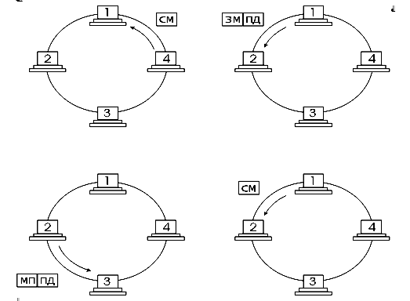

СМ – свободный маркер, ЗМ – занятый маркер;
МП – занятый маркер с подтверждением;
ПД – пакет данных

Р и с у н о к 4.1 - Работа кольцевой сети

5.1.9 Оформление таблиц

Наименование таблицы следует помещать над таблицей слева, без абзацного отступа в одну строку с ее номером через тире. Использовать размер шрифта в таблице меньший, чем в тексте – 12 пунктов.
Таблицу следует располагать непосредственно после текста, в котором она упоминается впервые, или на следующей странице.
На все таблицы должны быть ссылки в тексте. При ссылке следует писать слово "таблица" с указанием ее номера.
Таблицу с большим числом строк допускается переносить на другой лист (страницу). При переносе части таблицы на другой лист (страницу) слово "Таблица", ее номер и наименование указывают один раз слева над первой частью таблицы, а над другими частями также слева пишут слова "Продолжение таблицы" и указывают номер таблицы.
Таблицу с большим количеством граф допускается делить на части и помещать одну часть под другой в пределах одной страницы. Если строки и графы таблицы выходят за формат страницы, то в первом случае в каждой части таблицы повторяется головка, во втором случае - боковик. При делении таблицы на части допускается ее головку или боковик заменять соответственно номером граф и строк. При этом нумеруют арабскими цифрами графы и (или) строки первой части таблицы.
Если повторяющийся в разных строках графы таблицы текст состоит из одного слова, то его после первого написания допускается заменять кавычками; если из двух и более слов, то при первом повторении его заменяют словами "То же", а далее - кавычками. Ставить кавычки вместо повторяющихся цифр, марок, знаков, математических и химических символов не допускается. Если цифровые или иные данные в какой-либо строке таблицы не приводят, то в ней ставят прочерк.

Пример оформления таблицы приведен на рисунке 1.

Таблица _______ _ _________________________
номер наименование таблицы
┌────────────┬───────────────┬───────────────┐
│ │ │ │} Заголовок граф
Головка{│ ├───────┬───────┼───────┬───────┤
│ │ │ │ │ │} Подзаголовки граф
├────────────┼───────┼───────┼───────┼───────┤
│ │ │ │ │ │ Строки
├────────────┼───────┼───────┼───────┼───────┤} (горизонтальные
│ │ │ │ │ │ ряды)
└────────────┴───────┴───────┴───────┴───────┘
Боковик Графы (колонки)
(графа для
заголовков)

Рисунок 1

Таблицы, за исключением таблиц приложений, следует нумеровать арабскими цифрами сквозной нумерацией.
Допускается нумеровать таблицы в пределах раздела. В этом случае номер таблицы состоит из номера раздела и порядкового номера таблицы, разделенных точкой.
Таблицы каждого приложения обозначают отдельной нумерацией арабскими цифрами с добавлением перед цифрой обозначения приложения.
Если в ПЗ одна таблица, то она должна быть обозначена "Таблица 1" или "Таблица B.1", если она приведена в приложении В.
Заголовки граф и строк таблицы следует писать с прописной буквы в единственном числе, а подзаголовки граф - со строчной буквы, если они составляют одно предложение с заголовком, или с прописной буквы, если они имеют самостоятельное значение. В конце заголовков и подзаголовков таблиц точки не ставят.
Таблицы слева, справа и снизу, как правило, ограничивают линиями.
Разделять заголовки и подзаголовки боковика и граф диагональными линиями не допускается.
Горизонтальные и вертикальные линии, разграничивающие строки таблицы, допускается не проводить, если их отсутствие не затрудняет пользование таблицей.
Заголовки граф, как правило, записывают параллельно строкам таблицы. При необходимости допускается перпендикулярное расположение заголовков граф.
Головка таблицы должна быть отделена линией от остальной части таблицы.

5.1.10 Примечания и сноски

Примечания приводят в ПЗ, если необходимы пояснения или справочные данные к содержанию текста, таблиц или графического материала.
Слово "Примечание" следует печатать с прописной буквы с абзаца и не подчеркивать.
Примечания следует помещать непосредственно после текстового, графического материала или в таблице, к которым относятся эти примечания. Слово "Примечание" следует печатать с прописной буквы с абзацного отступа и не подчеркивать. Если примечание одно, то после слова "Примечание" ставится тире и примечание печатается с прописной буквы. Одно примечание не нумеруют.

Примечание -________________________________________________________
_________________________________________________________________________

Несколько примечаний нумеруют по порядку арабскими цифрами без проставления точки.

Примечания

1 __________________________________________________________________
2 __________________________________________________________________
3 __________________________________________________________________

Примечание к таблице помещают в конце таблицы над линией, обозначающей окончание таблицы

При необходимости дополнительного пояснения его допускается оформлять в виде сноски. Знак сноски ставят непосредственно после того слова, числа, символа, предложения, к которому дается пояснение. Знак сноски выполняют надстрочно арабскими цифрами со скобкой. Допускается вместо цифр выполнять сноски звездочками "*". Применять более трех звездочек на странице не допускается.
Сноску располагают в конце страницы с абзацного отступа, отделяя от текста короткой горизонтальной линией слева. Сноску к таблице располагают в конце таблицы над линией, обозначающей окончание таблицы.

5.1.11 Формулы и уравнения

Формулы и уравнения следует выделять из текста в отдельную строку. Выше и ниже каждой формулы или уравнения должно быть оставлено не менее одной свободной строки. Если уравнение не умещается в одну строку, то оно должно быть перенесено после знака равенства (=) или после знаков плюс (+), минус (-), умножения (х), деления (:), или других математических знаков, причем знак в начале следующей строки повторяют.
Формулы в тексте ПЗ, если их более одной рекомендуется обозначать в пределах раздела. Обозначение формулы состоит из номера раздела и порядкового номера формулы, разделённых точкой. Оно указывается в крайнем правом положении на строке на уровне формулы в круглых скобках. Допускается нумерация формул в пределах всего отчета.
Формулы, помещаемые в приложениях, должны нумероваться отдельной нумерацией арабскими цифрами в пределах каждого приложения с добавлением перед каждой цифрой обозначения приложения, например формула (B.1).
Ссылки в тексте на порядковые номера формул дают в скобках. Пример - « …в формуле (1).».
Разъяснения символов и числовых коэффициентов, входящих в формулу, должны быть приведены непосредственно под ней. Значение каждого символа дают с новой строки в той последовательности, в какой они приведены в формуле. Первая строка разъяснения должна начинаться со слова «где» без двоеточия после него, например:
«В случае первой постановки задачи синтеза стоимость системы S удовлетворяет условию

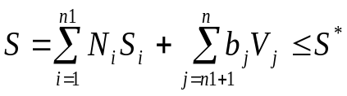, (3.1)

где S – стоимость системы;
S_{i} – стоимость стандартного устройства i-того типа;
b_{j} – стоимостной коэффициент нестандартного устройства j-того типа (в работе — процессора);
V_{j} – его быстродействие;
S* – ограничение на стоимость».
Единицы физических величин после теоретической формулы не указываются.
Порядок изложения математических уравнений такой же, как и формул.
Допускается выполнение формул и уравнений рукописным способом черными

5.1.12 Ссылки

Ссылки на использованные источники следует указывать порядковым номером библиографического описания источника в списке использованных источников. Порядковый номер ссылки заключают в квадратные скобки. Нумерация ссылок ведется арабскими цифрами в порядке приведения ссылок в тексте отчета независимо от деления ПЗ на разделы.
При указании в тексте использованного источника следует привести его порядковый номер по соответствующему списку в квадратных скобках, например: [5] или [11, 15].

5.1.13 Заключение
Оформление введения согласно общим положениям.

5.1.13 Список использованных источников

Сведения об источниках следует располагать в порядке появления ссылок на источники в тексте отчета и нумеровать арабскими цифрами без точки и печатать с абзацного отступа. Оформлять согласно ГОСТ 7.1. Пример приведен ниже.
СПИСОК ИСПОЛЬЗОВАННЫХ ИСТОЧНИКОВ

- Жаров, А. «Железо» 2001 или все о современном компьютере. Изд. 8-е, испр. и доп. / А. Жаров - М.: «МикроАрт», 2001.- 368 с. – ISBN 5-89176-210-2
- Новиков, Ю.В. Локальные сети. Архитектура, алгоритмы, проектирование. /Ю.В Новиков , С.В. Кондратенкою - М.: «ЭКОМ», 2000. - 312 с. – ISBN 5-89375-110-4
- Цифровые и аналоговые интегральные микросхемы: Справочник / С.В. Якубовский, [и др.]. - М.: Радио и связь, 1990. 496 с.
- Ларионов, А.М.. Периферийные устройства в вычислительных системах: Учеб. пособие для вузов. / А.М.. Ларионов. - М.: Высшая школа, 1991. - 336 с.

5.1.14 Приложения

Приложение оформляют как продолжение данного документа на последующих его листах
В тексте ПЗ на все приложения должны быть даны ссылки. Приложения располагают в порядке ссылок на них в тексте.
Каждое приложение следует начинать с новой страницы с указанием наверху посередине страницы слова "ПРИЛОЖЕНИЕ", его обозначения.
Приложение должно иметь заголовок, который записывают симметрично относительно текста с прописной буквы отдельной строкой.
Приложения обозначают заглавными буквами русского алфавита, начиная с А, за исключением букв Е, 3, Й, О, Ч, Ъ, Ы, Ь. После слова "ПРИЛОЖЕНИЕ" следует буква, обозначающая его последовательность. Допускается обозначение приложений буквами латинского алфавита, за исключением букв I и О.
В случае полного использования букв русского и латинского алфавитов допускается обозначать приложения арабскими цифрами.
Если в ПЗ одно приложение, оно обозначается "Приложение А".
Текст каждого приложения, при необходимости, может быть разделен на разделы, подразделы, пункты, подпункты, которые нумеруют в пределах каждого приложения. Перед номером ставится обозначение этого приложения.
Приложения должны иметь общую с остальной частью документа сквозную нумерацию страниц.

5.3 Выполнение графических документов ВКР
Настоящий материал излагается в соответствии со стандартом предприятия СТП СамГТУ 021.205.3-2003 и устанавливает общие требования к выполнению графических документов ВКР. Эти документы могут быть представлены в виде:
- чертежей конструкторских (аппараты, установки, приборы, детали и пр.);
- чертежей технологических (технологическая оснастка, эскизы обработки);
- схем (принципиальных, структурных, функциональных, монтажных и т.д.);
- плакатов (диаграмм, таблиц, фотографий, формул и т.д.).
Графические документы ВКР должны выполняться на листах формата А1 (594х841 мм) (ГОСТ 2.301-68); разрешается использовать форматы А0 (841х 1189 мм), А2 (420х594), А3 (297х420) и А4 (210х297). Форматы листов определяются размерами внешней рамки, выполненной сплошной тонкой линией толщиной от S/3 до S/2 (S= 1…2 мм).
Каждый чертёжный лист должен иметь рамку и основную надпись. Рамка чертежа выполняется сплошной основной линией по ГОСТ 2.303-68 на расстоянии от внешней рамки листа справа, снизу, сверху – 5 мм, слева – 20 мм.
Размеры, форма и порядок выполнения основной надписи определяются ГОСТ 2.104-68. Основная надпись выполняется сплошной основной и сплошной тонкой линией. Она располагается в правом нижнем углу, а на листах формата А4 – вдоль короткой стороны листа (прил. 3). В графах основной надписи (номера граф показаны в скобках в прил. 3) необходимо указывать следующее.
В графе 1 – наименования изделия и документа, если этому документу присвоен шифр. Эти наименования записываются в именительном падеже в единственном числе; если наименование их состоит из нескольких слов, то на первом месте должно быть имя существительное, например, «Схема алгоритма моделирования сети», «Схема электрическая принципиальная», «График сетевой» и т.д.
В графе 2 – обозначение документа проекта: аббревиатура университета (Сам ГТУ); код специальности; индекс кафедры; регистрационный номер темы дипломного проекта на кафедре; порядковый номер документа.
Например:
СамГТУ230100.062.011.08
Графические документы, как отмечалось выше, следует нумеровать, начиная с 03.
В графе 3 – обозначение материала детали: наименование материала, его марка и номер стандарта, например: сталь 3 ГОСТ 380-71 (графа заполняется только на чертежах деталей).
В графе 4 – литеру ДП, присвоенную данному документу.
В графе 5 – массу изделия в кг по ГОСТ 2.109-73.
В графе 6 – масштаб в соответствии с ГОСТ 2.302-68, например: 1:2, 2:1.
В графе 7 – порядковый номер листа (на документах, состоящих из одного листа, эта графа не заполняется).
В графе 8 – общее количество листов документа, указанного в графе 1 (графа заполняется только на первом листе).
В графе 9 – индекс (обозначение) группы, например: 5АИТ9, 6ЗФ7 (первая цифра – номер курса, затем аббревиатура факультета и номер группы).
Графа 10 – заполняется по образцу, приведенному в приложении 4. В ее строках последовательно пишется: «студент»; «руководитель»; «консультант», если на листе необходима его виза; «нормоконтролёр» и «зав. кафедрой».
В графе 11 – фамилии лиц, подписавших документ.
В графе 12 – подписи лиц, фамилии которых указаны в графе 11.
В графе 13 – дата подписания листов.
Графы 14, 15, 16, 17 и 18 не заполняются.
Пример оформления основной надписи графического документа приведён в приложении 5.
В дипломном проекте чертёж детали выполняется по ГОСТ 2.109-73.
Чертежи общего вида (ВО) выполняются по ГОСТ 2.118-73 и ГОСТ 2.119-73. Такой чертеж в общем случае должен содержать:
- изображение изделия, виды, разрезы, сечения, текстовую часть и надписи, необходимые для понимания конструктивного устройства изделия, взаимодействия его составных частей и принципа работы изделия;
- размеры: габаритные, межосевые, посадочные, присоединительные (по ГОСТ 2.307-68, ГОСТ 25345-82);
- схему, если она требуется, но оформлять её отдельным документом нецелесообразно;
- технические характеристики изделия, если это необходимо для удобства составления вариантов по чертежу ВО.
Изображения изделий выполняются с максимальными упрощениями, предусмотренными стандартами ЕСКД для рабочих чертежей (ГОСТ 2.305-68, ГОСТ 2.311-68, ГОСТ 2.315-68, ГОСТ 2.401-68, ГОСТ 2.410-68, ГОСТ 2.414-68, ГОСТ 2.420-68 и др.).
Чертежи монтажные (МЧ) и электромонтажные (МЭ) по ГОСТ 2.109-73 и МЭ по ГОСТ 2.413-72 должны содержать:
- изображение монтируемого изделия;
- изображения изделий, применяемых при монтаже, полное или частичное изображение устройства, фундамент, к которому крепится изделие;
- установочные и присоединительные размеры с предельными отклонениями;
- перечень составных частей, необходимых для монтажа;
- технические требования к монтажу изделия.
МЧ и МЭ выполняются по правилам, установленным для сборочных чертежей (СБ). Монтируемое изделие на МЧ и элементы изделия МЭ изображаются упрощённо, показываются только его внешние очертания. Элементы конструкций, которые необходимы для правильного монтажа, изображаются подробно. На СБ и МЭ изделия выполняются в одном и том же масштабе. В сложных чертежах допускается применять аксонометрические проекции по ГОСТ 2.317-69.
На МЭ сплошными основными линиями изображаются составные части, устанавливаемые при электромонтаже, и места присоединения проводников. Упрощённо, сплошными тонкими линиями изображаются составные части, устанавливаемые до электромонтажа.
Схемы в зависимости от вида элементов и связей, входящих в состав изделия (установки), по ГОСТ 2.701-84 подразделяются на следующие виды, обозначаемые буквами:

электрические - Э; вакуумные - В;
гидравлические - Г; оптические - Л;
кинематические - К; энергетические - Р;
пневматические - П; деления - Е;
газовые (кроме пневматических) - Х; комбинированные - С.

Схемы в зависимости от основного назначения подразделяются на следующие типы, обозначаемые цифрами:

структурные - 1; подключения - 5;
функциональные - 2; общие - 6;
принципиальные (полные) - 3; расположения -7;
соединений (монтажные) - 4; объединённые - 0.

Наименование и код схем определяются их видом и типом. Например, схема электрическая принципиальная – Э3; схема соединений гидравлическая – Г4; схема деления структурная – Е1; схема электрогидропневматическая принципиальная – Э0; схема гидравлическая структурная, принципиальная и соединений – Г0.
Схемы выполняют без соблюдения масштаба, действительное пространственное расположение составных частей учитывается приближённо (электрические по ГОСТ 2.702-75, ГОСТ 2.707-81 и ГОСТ 2.710-81; кинематические по ГОСТ 2.703-68; гидравлические и пневматические по ГОСТ 2.704-76, вакуумные по ГОСТ 2.797-81).
Линии связи должны состоять из горизонтальных и вертикальных отрезков и иметь минимальное количество изломов и взаимных пересечений. Толщина линий связи должна быть от 0.4 до 1 мм. Расстояние между двумя соседними линиями связи должно быть не менее 3мм. Допускается обрывать линии связи, если они затрудняют чтение схемы. Обрывы линий связи должны быть закончены стрелками, около которых указываются места подключения.
Устройства, имеющие самостоятельную принципиальную схему, выполняются на схемах в виде прямоугольников сплошной линией, равной по толщине линиям связи. Устройства, не имеющие самостоятельной принципиальной схемы, разрешается изображать на схемах в виде прямоугольников из штрихпунктирных линий, равных по толщине линиям связи. Элементы и устройства, входящие в состав изделия (установки), разграничиваются штрихпунктирными линиями, равными по толщине линиям связи.
Условные графические обозначения в электрических схемах выполняются по ГОСТ2.721-74, ГОСТ 2.722-68, ГОСТ 2.723-68, ГОСТ 2.728-74, ГОСТ 2.729-68, ГОСТ 2.730-73. ГОСТ 2.743-82, ГОСТ 2.748-68, ГОСТ 2.755-74, ГОСТ 2.759-82, СТ СЭВ 141-71, СТ СЭВ 160-75, СТ СЭВ 210-75; в кинематических по ГОСТ 2.770-68; в гидравлических по ГОСТ 2.780- 68, 2.781-68, ГОСТ 2.784-70.
При выполнении схем графические обозначения вычерчивают линиями той же толщины, что и линии связи. Элементы (устройства, функциональные группы), входящие в изделие и изображенные на схеме, должны иметь позиционные обозначения: в электрических схемах по ГОСТ 2.710-81; в гидравлических и пневматических схемах по ГОСТ 2.704-76; в кинематических схемах по ГОСТ 2.703-68. Обозначения могут быть буквенные, буквенно-цифровые и цифровые.
На схемах разрешается помещать технические данные, характер которых определяется назначением схемы. Эти данные указываются справа или сверху графических обозначений или на свободном поле схемы.
Перечень элементов, входящих в схемы, следует выполнять в виде таблицы. Таблица заполняется сверху вниз и располагается на первом листе схемы над основной надписью с минимальным расстоянием от неё 12 мм. Она может быть продолжена слева от основной надписи (головка таблицы повторяется). Этот перечень может быть выполнен в виде самостоятельного документа на листе формата А4 (приложение 7).
Основную надпись перечня следует выполнять по ГОСТ 2.104-68 (формы 2 и 2а). Шифр перечня элементов при выпуске его в виде самостоятельного документа должен состоять из буквы П и шифра схемы, к которой выпускается перечень, например, шифр перечня элементов к схеме электрической принципиальной – ПЭЗ.
В основной надписи графы 1 указывается наименование изделия, а также наименование документа «Перечень элементов». Перечень элементов записывается в спецификацию после схемы, к которой он выпущен.
Таблицы, помещённые на чертеже, обозначаются при наличии ссылок на них в технических требованиях. При этом над таблицей справа следует написать, например, «Таблица 1». Если на чертеже только одна таблица, то она не нумеруется и слово «Таблица» не пишется.
Спецификация должна составляться на отдельных листах на каждую сборочную единицу по формам 1 и 1А ГОСТ 2.108-68 (рис. П.8.1, П.8.2). Пример заполнения спецификации приведён в приложении 9. В нее вносятся составные части, входящие в специфицируемое изделие, и конструкторские документы, относящиеся к этому изделию. Спецификация в общем случае состоит из разделов, которые должны располагаться в следующей последовательности:
документация; стандартные изделия;
сборочные единицы; прочие изделия;
детали; материалы.
Наличие тех или иных разделов определяется составом специфицируемого изделия. Наименование каждого раздела указывается в виде заголовка в графе «Наименование» и подчёркивается.
Графы спецификации заполняются следующим образом.
В графе «Формат» следует указать форматы документов, обозначения которых записываются в графе «Обозначение». Если документ выполнен на нескольких листах различных форматов, то в графе проставляется «звёздочка», а в графе «Примечание» перечисляются все форматы в порядке их увеличения. Для документов, записанных в разделах «Стандартные изделия» и «Материалы», графа не заполняется.
В графе «Зона» указывается обозначение зоны, в которой находится номер позиции записываемой составной части при разбивке поля чертежа на зоны по ГОСТ 2.104-68.
В графе «Поз» указываются порядковые номера составных частей, входящих в специфицируемое изделие, в последовательности записи их в спецификации. Для раздела «Документация» графа не заполняется.
В графе «Обозначение» указывается следующее:
- в разделе «Документация» – обозначение записываемых документов;
- в разделе «Сборочные единицы» и «Детали» – обозначения основных конструкторских документов на записываемые в эти разделы изделия. В разделах «Стандартные изделия», «Прочие изделия» и «Материалы» графа не заполняется.
В графе «Наименование» указывается следующее:
- в разделе «Документация» – только наименование документов, например: «Сборочный чертёж», «Габаритный чертёж», «Технические условия»;
- в разделах спецификации «Сборочные единицы» и «Детали» – наименования изделий в соответствии с основной надписью на основных конструкторских документах этих изделий;
- в разделе «Стандартные изделия» – наименование и обозначения изделий в соответствии со стандартами на эти изделия;
- в разделе «Материалы» – обозначения материалов, установленные в стандартах или технических условиях на эти материалы.
В графе «Кол.» указывается количество для составных частей изделия, записываемых в спецификацию на одно специфицируемое изделие с указанием единиц физических величин. Допускается единицы физических величин записывать в графе «Примечание».
Плакаты. Каждый плакатный лист должен оформляться внешней рамкой и основной надписью. Изображения на плакатах для большей выразительности могут выполняться различным цветом, тушью или фломастером. Параметры в таблицах и на диаграммах должны быть указаны в принятых условных обозначениях и в единицах физических величин по ГОСТ 8.417-81.
Каждый плакат должен содержать заголовок, иллюстративную часть и пояснительный текст. Все надписи на плакате следует выполнять шрифтом по ГОСТ 2.304-81. Диаграммы на плакатах должны вычерчиваться по ГОСТ 2.319-81. Значения величин, связанных изображаемой зависимостью, следует откладывать на осях координат в виде шкал в прямоугольной или полярной системе координат. При выполнении диаграммы в прямоугольной системе трёх координат функциональные зависимости следует изображать в аксонометрической проекции по ГОСТ 2.317-69. Числа у шкал размещаются горизонтально вне поля диаграммы.
Оси координат и оси шкал, ограничивающие поле диаграммы, следует выполнять сплошной основной линией. Линии координатной сетки и делительные штрихи должны быть выполнены сплошной тонкой линией. Единицы физических величин наносятся в конце шкалы между предпоследним и последним числами шкалы. При недостатке места допускается не наносить предпоследнее число.
Таблицы и формулы на плакатах выполняются по ГОСТ 2.105-79.

6 ПОДГОТОВКА К ЗАЩИТЕ И ЗАЩИТА ВКР

На завершающем этапе выполнения ВКР обучающийся обязан подготовить доклад для представления ВКР на защите в ГЭК.
До установленного в соответствии с календарным учебным графиком сроком защиты по решению кафедры для всех или части студентов проводится предварительная защита ВКР. Предварительная защита проводится не позднее, чем за 2 − 3 недели до начала заседания ГЭК.
Обучающиеся в срок, установленный выпускающей кафедрой, представляет секретарю ГЭК законченную ВКР в электронном виде для проведения экспертизы на отсутствие неправомочных заимствований и определения общего объема заимствований. Обучающийся несет ответственность за соответствие содержания ВКР в электронном виде содержанию ВКР, представленной впоследствии в ГЭК для защиты.
К предварительной защите допускаются обучающиеся, ВКР которых прошли в установленном порядке проверку на наличие заимствований (плагиата) из общедоступных сетевых источников и электронной базы данных ВКР СамГТУ.
Предварительная защита проводится перед комиссией по предварительной защите, состав которой утвержден на заседании кафедры.
К предварительной защите не допускаются обучающиеся, не имеющие подписанного задания на выполнение ВКР. Допускается представлять к предварительной защите черновые варианты пояснительной записки (не менее 80% от запланированного объема) и графического материала.
Оценки ВКР по результатам предварительной защиты, замечания и предложения, (включая рекомендации о представлении работы к защите) фиксируются в протоколе заседания комиссии и должны учитываться обучающимся при подготовке работы к представлению в ГЭК. Контроль за исправлением выявленных ошибок и учетом замечаний комиссии осуществляет руководитель проекта и заведующий кафедрой.
Законченная ВКР, подписанная автором и консультантом, предъявляется руководителю. После ее оценки руководитель подписывает титульный лист пояснительной записки и чертежи графической части, а затем дает письменный отзыв с мотивированной оценкой работы.
В случае неудовлетворительной оценки выполненной ВКР руководитель может рекомендовать не допускать ее к защите. Если руководитель или заведующий кафедрой не считает возможным допускать обучающегося к защите ВКР, этот вопрос рассматривается на заседании кафедры с участием руководителя. Протокол заседания кафедры представляется через деканат факультета на утверждение проректору по учебной работе.
Законченная ВКР на бумажном носителе с визами руководителя и консультантов представляется на нормоконтроль.
После проведения предварительной защиты заведующий кафедрой обеспечивает направление ВКР обучающихся по программе магистратуры на рецензирование. Состав рецензентов ВКР утверждается выпускающей кафедрой не менее чем за 1 месяц до даты предварительной защиты ВКР. Рецензентами не могут быть преподаватели выпускающей кафедры или специалисты из лаборатории, отдела предприятия или НИИ, где выполнялась ВКР.
Направление ВКР на рецензию и оформление рецензии осуществляется в соответствии с установленной в университете формой.
В рецензии на магистерскую диссертацию оцениваются:
- объем пояснительной записки и графического материала, соответствие выполненной работы заданию на магистерскую диссертацию;
- актуальность ВКР;
- обоснованность постановки задачи исследования или разработки;
- качество и полнота обзора литературы по разрабатываемому вопросу;
- обоснованность применения методологического инструментария исследования и представления результатов;
- качество и объем проведенной экспериментальной работы;
- уровень инженерно-технических расчетов и (или) научно-исследовательских разработок;
- качество конструкторских разработок и выполнения графического материала;
- уровень решения вопросов экономики и организации производства;
- соблюдение стандартов;
- возможность практического использования результатов ВКР.
В рецензии должны указываться достоинства и недостатки работы, а также оценка каждого из основных показателей диссертации по пятибалльной системе. Обучающийся имеет право ознакомиться с рецензией на его ВКР до заседания ГЭК.
ВКР магистра допускается к защите по согласованию с руководителем магистерской программы, которое оформляется соответствующей записью на титульном листе магистерской диссертации.
Законченная ВКР магистра с отзывом руководителя и рецензией представляется заведующему кафедрой для утверждения.
Если руководитель рекомендует ВКР к защите, то заведующий кафедрой на основании рассмотрения ВКР и отзыва на нее руководителя ВКР принимает решение о допуске работы к защите, делая об этом соответствующую запись на титульном листе.
Защита ВКР проводится на заседании ГЭК и может быть организована как в университете, так и на предприятиях и учреждениях, где выполнялся проект. Время выступления обучающегося по содержанию работы не должно превышать 15 минут. За это время необходимо изложить основную идею работы. В выступлении следует выделять главные вопросы без излишней детализации частностей. В заключении надо отразить значимость достигнутых результатов, перспективность дальнейшего развития темы и экономическую эффективность от внедрения проекта.
После окончания доклада председатель комиссии зачитывает отзыв и рецензию и может предложить обучающемуся ответить на замечания рецензента. Затем члены ГЭК могут задать любой вопрос обучающемуся по содержанию проекта.
Результаты защиты дипломного проекта обсуждаются на закрытом заседании государственной аттестационной комиссии. При этом решение об оценке проекта выносится открытым голосованием членов ГЭК.
Студентам, обучающимся по программе бакалавриата, успешно защитившим дипломный проект (работу), решением комиссии присваивается квалификация бакалавр по специальности в соответствии с ОПОП и присуждается диплом бакалавра. Студентам, обучающимся по программе магистратуры, успешно защитившим магистерскую диссертацию решением ГЭК присваивается квалификация магистра в соответствии с ОПОП и присуждается диплом магистра.
Диплом с отличием присуждается студентам, защитившим ВКР на «отлично», и имеющим по всем предметам ОПОП только хорошие и отличные оценки, причем оценки «хорошо» должны составлять не более 25% от общего числа. В общее количество оценок, полученных студентом, входят не только экзаменационные отметки, но и оценки за практику, курсовые проекты и работы, а также результаты междисциплинарного экзамена и защиты дипломной работы.
Решением ГЭК студентам-отличникам, обучающимся по программе бакалавриата и проявившим способности к самостоятельным исследованиям, может быть дана рекомендация для поступления в аспирантуру.
Решением ГЭК студентам-отличникам, обучающимся по программе магистратуры и проявившим способности к самостоятельной научной работе, может быть дана рекомендация для поступления в аспирантуру.
Обучающийся, не выполнивший ВКР в установленный срок или получивший неудовлетворительную оценку на защите, отчисляется из университета и направляется на работу в установленном порядке с предоставлением ему права защиты проекта в течение трех лет после окончания теоретического курса обучения.

7 ВКР ПО АППАРАТНЫМ СРЕДСТВАМ
ВЫЧИСЛИТЕЛЬНОЙ ТЕХНИКИ

7.1 Рекомендуемая тематика ВКР
ВКР обучающегося по программе бакалавриата по направлению 09.03.01 – «Информатика и вычислительная техника» в области аппаратных средств вычислительной техники должна быть связана с разработкой новых или модернизацией существующих элементов, узлов, устройств и подсистем ЭВМ, вычислительных комплексов и сетей. При проектировании студент обязан использовать системный подход, т.е. рассматривать проектируемый объект как совокупность аппаратных и программных средств, а также учитывать взаимодействие объекта с другими элементами более сложной вычислительной системы.
Темы ВКР обучающихся по программе бакалавриата направления 09.03.01 – Информатика и вычислительная техника могут относиться к следующим областям:
- разработка структур ЭВМ, комплексов, систем и сетей;
- разработка блоков ЭВМ (процессоров, контроллеров, адаптеров и т.д.);
- разработка устройств сопряжения ЭВМ с нестандартной (несерийной) аппаратурой и объектами управления;
- разработка специализированных аналого-цифровых вычислительных устройств;
- разработка цифровых устройств управления, измерительной техники, систем обработки данных;
- исследование и моделирование вычислительных процессов, блоков и устройств ЭВМ, комплексов и сетей.

7.2 Требования к содержанию пояснительной записки
Введение должно содержать обоснование актуальности работы, перечень основных задач, решаемых в ней, краткое описание перспективных методов их решения.
В проектно-пояснительной части проекта должны быть рассмотрены вопросы, связанные с анализом известной научно-технической информации, постановкой и формализацией задачи, и выбором проектных решений.

7.2.1 Обзор и анализ известных источников
Проектирование начинается с анализа задания на ВКР. Студент должен определить конкретный раздел научно-технической литературы, относящийся к теме проекта. Если необходимо разработать блок или устройство, то выполняется обзор и анализ патентных источников. Следует отметить, что анализ не должен иметь слишком большой объем в ущерб основным разделам. Недопустимо прямое переписывание сведений о технических характеристиках, составе и принципах действия устройств и блоков, аналогичных проектируемому. Студент должен кратко охарактеризовать известные технические решения, их достоинства и недостатки, а затем более подробно описать наиболее перспективные.

7.2.2 Формализация задачи
Под формализацией задачи понимается переход от ее содержательного описания к более строгому. Оно может содержать математические зависимости, алгоритмы, графы, структурные схемы и т.п. На этом этапе делается попытка сформулировать задачу в таком виде, для которого существуют известные методы решения.
Например, при разработке цифровых устройств (контроллеров и адаптеров ЭВМ, цифровых устройств управления, устройств сопряжения и тому подобных) задача формализации сводится к точному пониманию функций устройства и описанию этих функций в виде схемы алгоритма. Такая схема изначально имеет содержательный характер, а затем в результате конкретизации структуры устройства и его функций приобретает математически строгий вид. Схема является основой для последующих проектных процедур.
Если дипломный проект связан с разработкой или исследованием структуры некоторой ЭВМ, вычислительной системы или сети, то под формализацией задачи понимается описание их функционирования в виде математических выражений, графиков, таблиц, алгоритмов и т.д. Такое описание позволяет получить основные характеристики этих систем и их элементов, а также оценить эффективность работы ВС или проектных решений.
Следует отметить, что ошибки, допущенные на этапе формализации, могут существенно повлиять на конечный результат, поэтому необходимо очень ответственно отнестись к выполнению описываемого этапа.

7.2.3 Проектно-расчетная часть
В проектно-расчетной части, связанной с разработкой аппаратных средств, должны содержаться следующие обязательные подразделы:
- проектирование структурной схемы объекта.
- разработка функциональной схемы и общего алгоритма функционирования.
- разработка по указанию руководителя проекта принципиальных схем отдельных блоков и устройств.
- вопросы программирования, связанные, например, с реализацией общего алгоритма работы, программированием контроллеров, ПЗУ, микропроцессорных систем и др.
- расчет электрических режимов схем, быстродействия, нагрузочной способности и др.
В тексте проектно-расчетной части должно быть приведено обоснование выбора схемных решений, элементной базы, сравнение полученных характеристик с требованиями задания на ВКР. Студент должен в полной мере использовать математические методы и модели для построения и анализа конкретных схем, блоков и устройств.

7.2.4 Рекомендуемые проектные процедуры
Руководитель проекта выбирает дополнительные разделы для дипломного проекта из следующего перечня:
- моделирование разрабатываемого объекта;
- вопросы конструирования аппаратных средств, в том числе с использованием существующих САПР;
- расчет и анализ надежности, меры по увеличению надежности устройства;
- вопросы диагностирования средств вычислительной техники;
- другие вопросы по усмотрению руководителя, связанные с проектированием и исследованием аппаратных средств.
Нет необходимости выполнять в проекте все перечисленные разделы, но рекомендуется выбирать как минимум 1-2 из них.

7.2.5 Рекомендуемые процедуры для работ,
связанных с проектированием вычислительных сетей
Независимо от типа и назначения сети (корпоративная, ведомственная, мультисервисная, интернет-провайдеров или операторского класса), в проекте должны быть отражены следующие вопросы:
- оценка объемов передаваемого трафика;
- выбор технологии построения информационной магистрали;
- организация шлюзов с существующими сетями;
- выбор сетевого оборудования;
- разработка схемы организации связи;
- разработка схем отдельных узлов, включая следующие аспекты:
  - функциональную схему узла;
  - спецификацию на его оборудование;
  - размещение оборудования в стойке;
  - электропитание;
- моделирование или расчет характеристик сети;
- расчет основных параметров бизнес-плана, включая срок окупаемости, прибыль после выхода на проектную мощность и др.
Нет необходимости выполнять в проекте все перечисленные разделы, но рекомендуется выбирать как минимум 3 - 4 из них по заданию руководителя.

7.2.6 Эксплуатационно-технологическая часть
Этот раздел должен содержать сведения о технологии изготовления разрабатываемого устройства или его отдельных элементов. Студент может использовать современные программные средства, например, САПР, для трассировки печатных плат, программы для исследования поведения системы, построения схем и чертежей и т.д.
Здесь же должны быть рассмотрены вопросы эксплуатации спроектированного средства с указанием мер по обеспечению нормального функционирования его и системы, в составе которой оно работает.

7.3 Требования к графической части
Графическая часть ВКР, связанной с разработкой аппаратных средств вычислительной техники, должна иллюстрировать постановку задачи, формализацию методов ее решения, сами решения и получаемые результаты.
Рекомендуемое содержание графической части:
- типовые структуры вычислительных систем, применяемых в аналогичных областях;
- результаты патентных исследований (по заданию руководителя);
- схема общая структурная разрабатываемой (модернизируемой или исследуемой) вычислительной системы;
- формализованное описание работы системы или блока (схемы алгоритмов, временные диаграммы, таблицы;
- схема функциональная разработанной системы (или блока);
- схема принципиальная электрическая разработанного в проекте или наиболее важного блока (по заданию руководителя);
- схемы алгоритмов программного обеспечения, разработанного в проекте или наиболее важного блока ;
- результаты моделирования или испытания блока или системы;
Количество графических документов дипломного проекта бакалавра должно быть не менее 4-х.

8 ВКР, СВЯЗАННАЯ С РАЗРАБОТКОЙ
ПРОГРАММНОГО ОБЕСПЕЧЕНИЯ

Видом ВКР, связанным с разработкой программного обеспечения, может быть дипломная работа или дипломный проект.
Создание программного обеспечения - сложный творческий процесс. Однако, как и при проектировании технических средств, существуют этапы, последовательное выполнение которых позволяет осуществлять разработку более целенаправленно, качественно и с меньшими затратами труда. Большинство из них связано с формализацией задачи и разбиением этой задачи на отдельные более простые фрагменты.
Пояснительная записка должна содержать изложение процесса проектирования, обоснование проектных решений, расчет или экспериментальное исследование характеристик разрабатываемого программного продукта.

8.1 Рекомендуемая тематика ВКР
ВКР по программированию должна быть связана с созданием новых или модернизацией существующих программных средств в тех областях, где разработка программного продукта с высокими характеристиками невозможна без глубоких знаний в области аппаратной части ЭВМ и системного программирования. К таким средствам, в первую очередь, относятся:
- программы, обеспечивающие работу аппаратных средств ЭВМ или периферийного оборудования (драйверы, эмуляторы, системы связи с объектами);
- общее программное обеспечение вычислительных систем, комплексов и сетей;
- системные программные средства;
- универсальные инструментальные средства для создания программ;
- средства интеграции различных программных приложений;
- программные средства защиты информации;
- базы данных;
- системы компьютерной графики;
- САПР в области схемотехники, разработки ЭВМ и их отдельных узлов, системы диагностики и тестирования средств вычислительной техники, комплексов и сетей ЭВМ;
- имитационные модели отдельных узлов, ЭВМ, комплексов и сетей.

8.2 Обоснование проектных решений

8.2.1 Анализ поставленной задачи и ее формализация
Разработка программного обеспечения начинается с анализа существующих программ, применяемых для решения подобных задач. При этом студент должен кратко охарактеризовать известные пакеты программ аналогичного назначения, их достоинства и недостатки, а затем более подробно описать наиболее перспективные. Необходимо также перечислить задачи, которые еще частично или полностью не решены и которые предполагается решить в проекте.
Цель этапа формализации - выявить и перечислить наиболее важные и сложные функции разрабатываемой программы, а также характер обрабатываемой ею информации. Часть функций программы может явно задаваться в техническом задании, поэтому описываемый этап следует начинать с анализа технического задания. Остальные функции определяются в результате анализа области применения программы, специфических особенностей обрабатываемой информации, а также при исследовании аналогичных программ и других материалов из соответствующей технической литературы. Если возможно, все функции стремятся описать в математической форме.
Далее делается предварительная оценка того, какие из выявленных функций целесообразно взять готовыми из используемой среды программирования, а какие необходимо реализовать самостоятельно.
На следующих этапах разработки программы этот предварительный план реализации может корректироваться, но, тем не менее, он позволяет лучше спланировать работу и сосредоточить внимание на наиболее важных задачах.
В пояснительной записке описываемый этап должен быть изложен в виде содержательного анализа задания на ВКР, заканчивающегося развернутой формулировкой функций программы. Далее должен следовать анализ возможности реализации этих функций в выбранной среде программирования и известных современных программных продуктах.
Завершением этого раздела должны быть выводы о реализации каждой функции программы либо в виде готовых решений, либо самостоятельно.

8.2.2 Декомпозиция программы на отдельные подзадачи
и их формализация
Декомпозиция соответствует известному принципу разработки программ сверху вниз. Поэтому вначале ее можно выполнить формально, в соответствии с функциями программы, выявленными на предыдущем этапе.
Далее делают более детальное формальное описание тех функций, которые необходимо реализовать самостоятельно. Обычно в пояснительной записке это описание представляется в виде алгоритма из более простых процедур и функций. Таким образом, декомпозиция задачи фактически является результатом ее последовательной и все более детальной формализации. Этот процесс продолжается до тех пор, пока задача не будет выражена через известные процедуры и функции, или пока дальнейшая формализация подзадач не станет невозможной без обоснованного принятия проектных решений по разработке методов их реализации.

8.2.3 Выбор и обоснование принципиальных
проектных решений
После выявления наиболее важных подзадач необходимо принять решения, касающиеся их реализации. При этом для каждой задачи выполняется анализ известных программных средств, математических и алгоритмических методов, пригодных для ее решения. В результате анализа отдельные функции программы могут быть изменены.
Если анализ выявляет недостатки известных программных средств или методов, которые могут быть устранены, то принимается решение об их доработке или модификации. Радикальным способом решения этой проблемы может быть переход к использованию другой программной среды или оболочки. Например, при разработке программы экономического направления альтернативой средам программирования общего назначения таким, как C#, C++, Java, может служить программный комплекс «1С: Предприятие».
Если в ВКР предлагается разработка новых или модификация известных методов, то они должны обосновываться в пояснительной записке следующими способами:
- математическими выводами;
- формальным изложением и анализом предлагаемого метода (алгоритм, порядок выполнения этапов);
- анализом ожидаемых результатов;
- расчетами необходимых характеристик аппаратуры (объем оперативной и внешней памяти, производительность процессора и т.д.);
- расчетами ожидаемых характеристик программы, результатами, опубликованными в литературе;
- собственными экспериментальными исследованиями.

8.3 Указания по оформлению проектно-расчетной и
эксплуатационно-технологической части
Проектно-расчетная часть ВКР, связанной с разработкой программ, должна включать в себя следующие разделы:
- разработка общей архитектуры создаваемого программного средства;
- разработка структурной организации данных;
- детальная разработка алгоритмов отдельных подзадач;
- расчет и экспериментальное исследование технических характеристик программного продукта.
В эксплуатационно-технологической части пояснительной записки должны содержаться:
- руководство по инсталляции программного продукта, включающее требования к техническим средствам;
- руководство пользователя.

8.3.1 Разработка общей архитектуры программы
В этом разделе рекомендуется дать описание взаимодействия отдельных элементов программы: подзадач, модулей, процедур и функций. Обоснованием порядка взаимодействия могут служить ссылки на результаты выполненной ранее формализации и декомпозиции задачи, поставленной в проекте. Описание должно иллюстрироваться общей схемой алгоритма на уровне элементов (подзадач) или схемами алгоритмов самих элементов программы.

8.3.2 Разработка структур данных
Обоснованием использования структурной организации данных в программе могут служить
- структуры моделируемых объектов;
- специфика применяемых алгоритмических методов;
- структуры данных и объекты, заданные в интерфейсной части готовых модулей, используемых программой.
Разработку сложных структур данных (записей, объектов, классов и других) в пояснительной записке рекомендуется выделять в отдельные разделы. Как обоснование и результат проектирования здесь желательно приводить фрагменты текста программной части, содержащие описание этих структур. Для более наглядного представления структуры данных и объекты следует представлять в графической форме (в виде схем, таблиц, графов, копий экранных форм).

8.3.3 Детальная разработка алгоритмов
Такая разработка для отдельных подзадач, процедур и функций обычно выполняется при программировании на ЭВМ. В проектно-расчетной части эта работа может излагаться в виде
- описания интерфейсной части модулей;
- описания назначения процедур и функций и их формальных параметров;
- пояснений соответствия между ранее сделанными выводами, формулами и тому подобным и их реализацией в тексте программного элемента;
- пояснения оригинальных программных решений.
Изложение этого раздела должно включать как фрагменты текста программы, так и пояснения к ним.

8.3.4 Технические характеристики программы
Определение технических характеристик разрабатываемой программы является завершающим этапом проектно-расчетной части пояснительной записки. Эти характеристики позволяют оценить соответствие программы заданию на ВКР. К техническим характеристикам относятся, во-первых, окончательный состав функций, выполняемых программой, и, во-вторых, ее количественные характеристики такие, как:
- требования к составу оборудования компьютера и операционной системе;
- необходимый объем оперативной и дисковой памяти;
- диапазоны допустимых значений отдельных данных;
- допустимые значения размерностей данных;
- время работы программы в различных режимах.
Технические характеристики либо рассчитываются при аналитическом исследовании используемых методов, либо определяются на действующей программе. Дополнительно к вышеперечисленным характеристикам руководитель проекта может включать в ТЗ расчет и исследование надежности разрабатываемого программного обеспечения.

8.4 Требования к графической части
Графическая часть дипломного проекта по программированию должна иллюстрировать постановку задачи, формализацию методов ее решения, сами решения и получаемые результаты.
Рекомендуется следующий состав графической части:
- постановка и формализация задачи;
- обоснование проектных решений и методов;
- структура данных или объектов;
- архитектура программы (схема обработки информации) ;
- схема алгоритма главной программы;
- схема алгоритмов наиболее важных процедур;
- наиболее важные формы экранные;
- результаты экспериментов, характеристики программы.
Количество графических документов дипломного проекта (дипломной работы) бакалавра должно быть не менее 4-х.

Литература

- Стандарт предприятия СТП СамГТУ 021.205.2-2003. Выпускные квалификационные работы. - Самара: СамГТУ, 2003. - 27 с.
- Производственная практика: Метод. указ. / И.В. Воронцов, Н. Ефимушкина. - Самара: СамГТУ, 2003. - 15 с.

Приложение 1

Заведующему кафедрой
«Вычислительная техника»
от студента ________________________
_________________________________,
(Ф.И.О. полностью)
обучающегося ____________________
_________________________________
(курс, факультет группа)

ЗАЯВЛЕНИЕ
Прошу утвердить тему выпускной квалификационной работы ____________________
________________________________________________________________________________
(название темы)
Прошу назначить руководителем ______________________________________________
________________________________________________________________________________
(Ф.И.О., ученая степень, ученое звание, должность)
________________________
(личная подпись студента)

Осуществлять руководство выпускной квалификационной работой студента ____________________________________ по указанной теме согласен.
(Ф.И.О. студента)
____________________________ ___________________
(личная подпись руководителя) (И.О. Фамилия)
________________
(дата)
ПРЕДСТАВЛЕНИЕ КАФЕДРЫ
Тема выпускной квалификационной работы и кандидатура руководителя рассмотрены на заседании кафедры (протокол от _______________ № ____) и признана _______________________ специальности (направлению подготовки).
(соответствующей/несоответствующей)

Секретарь кафедры ____________________ ___________________
(личная подпись) (И.О. Фамилия)
________________
(дата)

Приложение 2

МИНИСТЕРСТВО ОБРАЗОВАНИЯ И НАУКИ РОССИЙСКОЙ ФЕДЕРАЦИИ
Федеральное государственное бюджетное образовательное учреждение
высшего профессионального образования
«Самарский государственный технический университет»

Факультет автоматики и информационных технологий

Кафедра «Вычислительная техника»

ЗАДАНИЕ
НА ВЫПОЛНЕНИЕ ВЫПУСКНОЙ КВАЛИФИКАЦИОННОЙ РАБОТЫ
Студенту ____________________________________________________________________________
(фамилия, имя, отчество, курс, факультет, группа)
Вид работы __________________________________________________________________________
(бакалаврская работа, дипломная работа (проект), магистерская диссертация)

Тема_________________________________________________________________________________
(полное название темы квалификационной работы, в соответствии с приказом об утверждении тематики ВКР)

Исходные данные (или цель работы)________________________________________________________
(наименование объекта исследования или проектирования; производительность или нагрузка, режим работы; вид сырья или материал изделия; требования к продукту, изделию или процессу; особые условия функционирования или эксплуатации объекта в части требований к безопасности эксплуатации, экологической и экономической целесообразности, оптимальным энергозатратам и т.д.)

Перечень подлежащих исследованию, разработке, проектированию вопросов по базовой части работы:
Наименование вопроса | Достигнутые результаты освоения ОПОП*
1.
2.
3.
(аналитический обзор литературных источников, постановка задачи исследования, разработки, проектирования; содержание процедуры исследования, разработки, проектирования; обсуждение результатов; дополнительные вопросы, подлежащие разработке; заключение и др.) | (общекультурные и профессиональные компетенции, сформированность которых подлежит проверке на соответствующем этапе исследования, разработки, проектирования, указываются шифры компетенций, через запятую в каждой графе)
*справочно прилагается перечень запланированных образовательной программой результатов обучения (указываются шифры и содержание целевых компетенций)
Перечень графического материала**:
1.______________________________________________________________________________________
_______________________________________________________________________________________
2.______________________________________________________________________________________
_______________________________________________________________________________________
3.______________________________________________________________________________________
_______________________________________________________________________________________

Перечень презентационного материала**:
1.______________________________________________________________________________________
_______________________________________________________________________________________
2.______________________________________________________________________________________
_______________________________________________________________________________________
3.______________________________________________________________________________________
_______________________________________________________________________________________
**при необходимости

Консультанты по разделам ВКР:
1.______________________________________________________________________________________
_______________________________________________________________________________________
2.______________________________________________________________________________________
_______________________________________________________________________________________
3.______________________________________________________________________________________
_______________________________________________________________________________________
(наименование раздела, ученая степень, ученое звание и должность, ф.и.о. консультанта)

Нормоконтролер:
_______________________________________________________________________________________
(должность, ф.и.о. нормоконтролера)

Дата выдачи задания: «_____» ____________________ 20__г.

Задание согласовано и принято к исполнению.

Руководитель Студент
___________________ _____________________
(И. О. фамилия,) (И. О. фамилия)
___________________ _____________________
(уч. степень, уч. звание) (факультет, группа)
___________________ _____________________
(подпись, дата) (подпись, дата)

Тема утверждена приказом по СамГТУ №________ от "___"__________20__ г.

Приложение 3

МИНИСТЕРСТВО ОБРАЗОВАНИЯ И НАУКИ РОССИЙСКОЙ ФЕДЕРАЦИИ
Федеральное государственное бюджетное образовательное учреждение
высшего профессионального образования
«Самарский государственный технический университет»

Факультет______________________________________

Кафедра _______________________________

Календарный план
выполнения выпускной квалификационной работы
Студента ____________________________________________________________________________
(фамилия, имя, отчество, курс, факультет, группа)
Вид работы __________________________________________________________________________
(дипломная работа (проект)бакалавра (специалиста), магистерская диссертация)

Тема_________________________________________________________________________________
(полное название темы квалификационной работы, в соответствии с приказом об утверждении тематики ВКР)

№ | Этапы выполнения ВКР | Дата (срок)  выполнения |  | Отметка научного руководителя или заведующего кафедрой о выполнении
№ | Этапы выполнения ВКР | план | факт
1 | Разработка структуры ВКР. Проведение литературного обзора
2 | Сбор фактического материала (лабораторные, исследовательские работы и др.)
3 | Подготовка рукописи ВКР
4 | Доработка текста ВКР в соответствии с замечаниями научного руководителя
5 | Предварительная защита квалификационной работы на кафедре
6 | Ознакомление с отзывом научного руководителя и рецензией
7 | Подготовка доклада

Студент ____________________________

Руководитель ________________________

Заведующий кафедрой _________________________________

Приложение 4

МИНОБРНАУКИ РОССИИ
федеральное государственное бюджетное образовательное учреждение высшего
профессионального образования
«САМАРСКИЙ ГОСУДАРСТВЕННЫЙ ТЕХНИЧЕСКИЙ УНИВЕРСИТЕТ»
(ФГБОУ ВПО «СамГТУ»)

Факультет автоматики и информационных технологий

Кафедра «Вычислительная техника»

Допустить к защите
Заведующий кафедрой _____________Орлов С.П..
(подпись)

« » ____________ 20 г.

Выпускная квалификационная работа

Студента ____________________________________________________________________________
(фамилия, имя, отчество, курс, факультет, группа)
Вид работы __________________________________________________________________________
(дипломная работа (проект)бакалавра (специалиста), магистерская диссертация)

Пояснительная записка*

______________________________

Тема_________________________________________________________________________________
(полное название темы квалификационной работы, в соответствии с приказом об утверждении тематики ВКР)
Нормоконтролер _____________________________________________________________________
(подпись, дата, фамилия, инициалы)
Руководитель работы __________________________________________________________________
(должность, подпись, дата, фамилия, инициалы)
Консультант ________________________________________________________________________
(должность, подпись, дата, фамилия, инициалы)
Консультант ________________________________________________________________________
(должность, подпись, дата, фамилия, инициалы)
Студент_____________________________________________________________________________
(подпись, дата, инициалы, фамилия)
*обязательно для дипломных проектов

Самара 20 _г.

Приложение 5

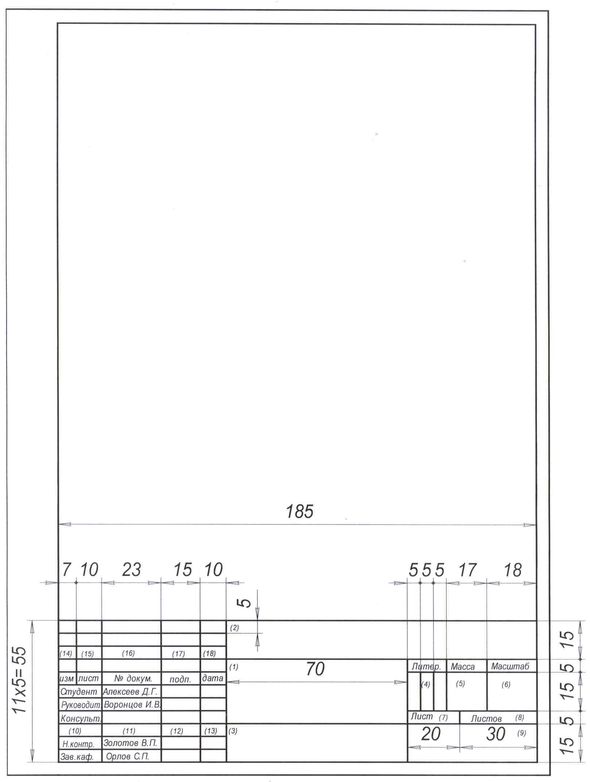

Приложение 6
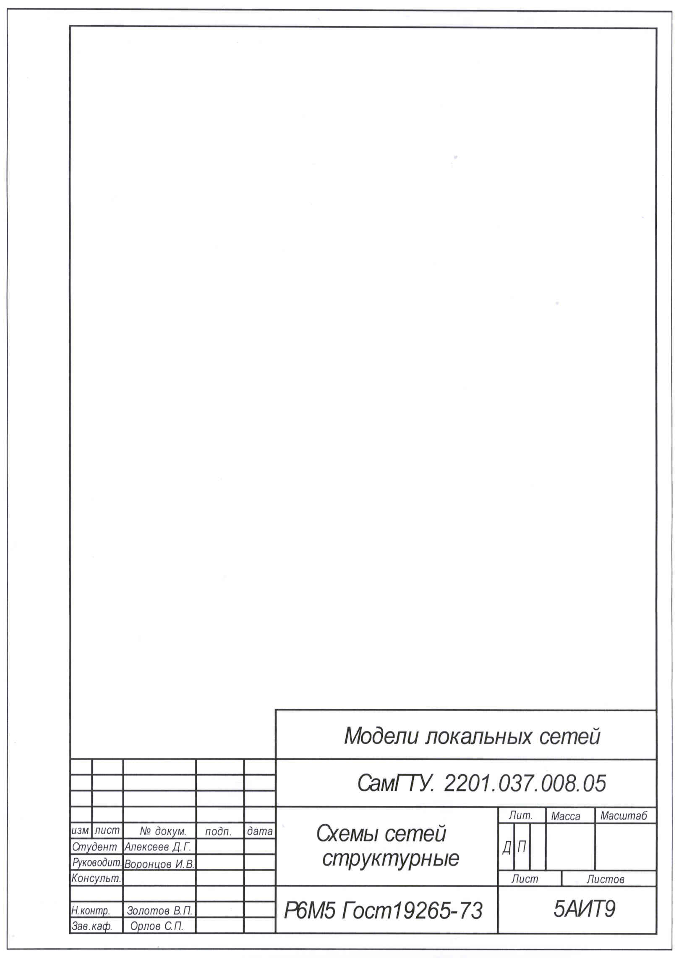

Приложение 7
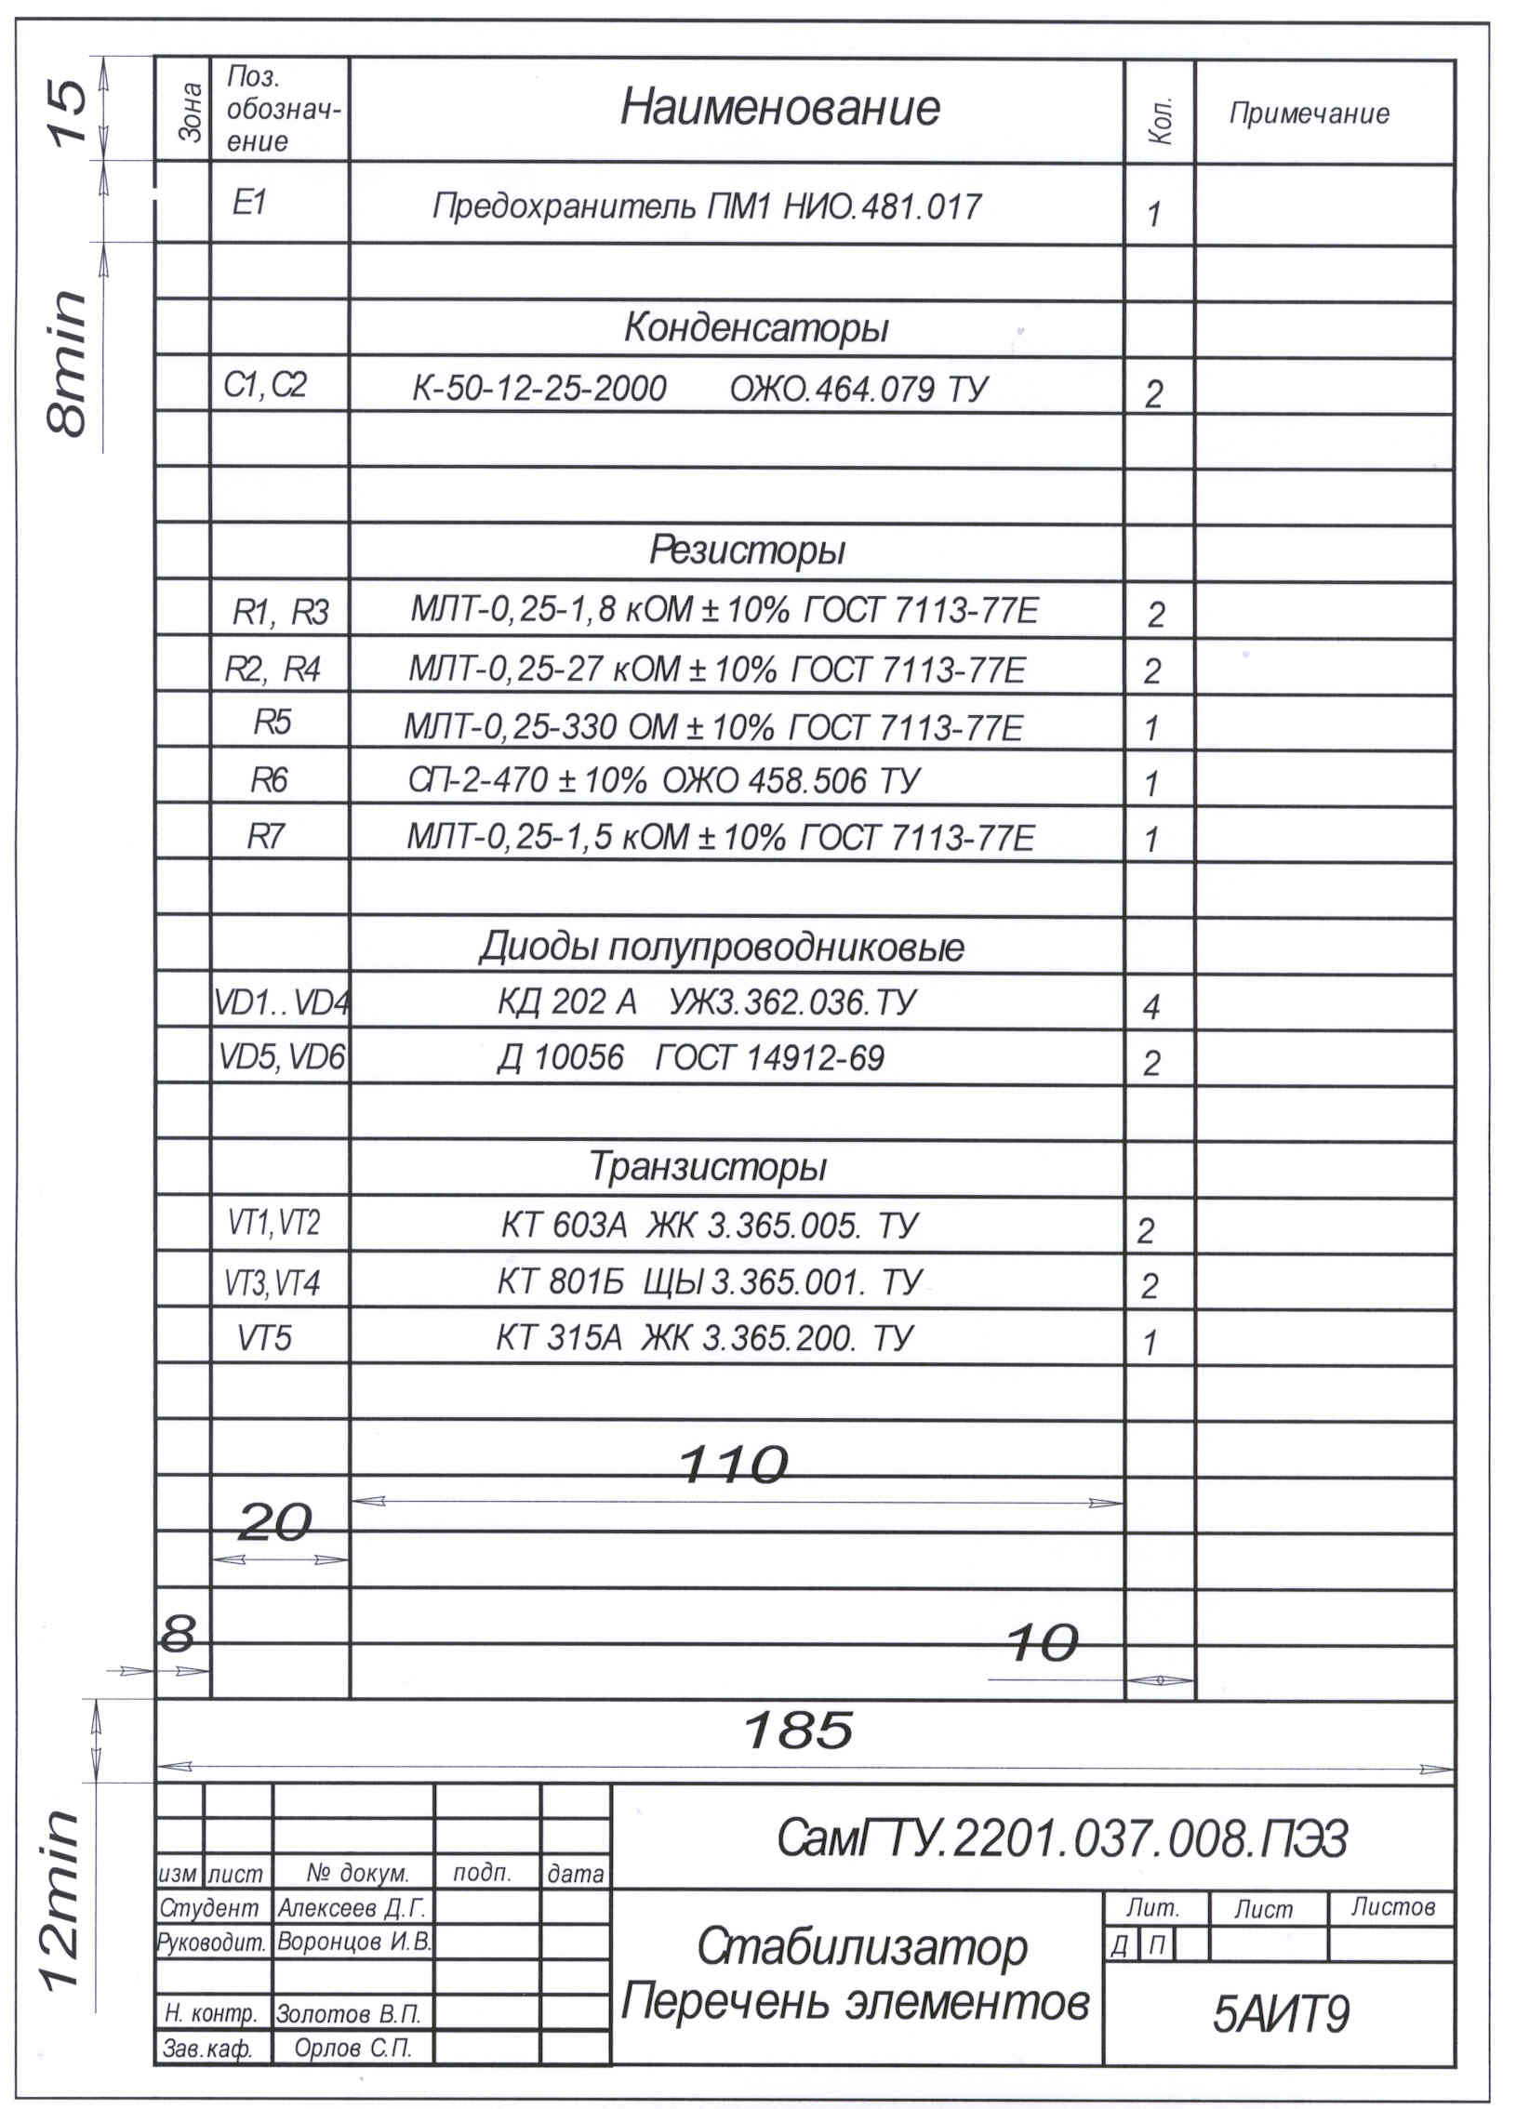

Приложение 8
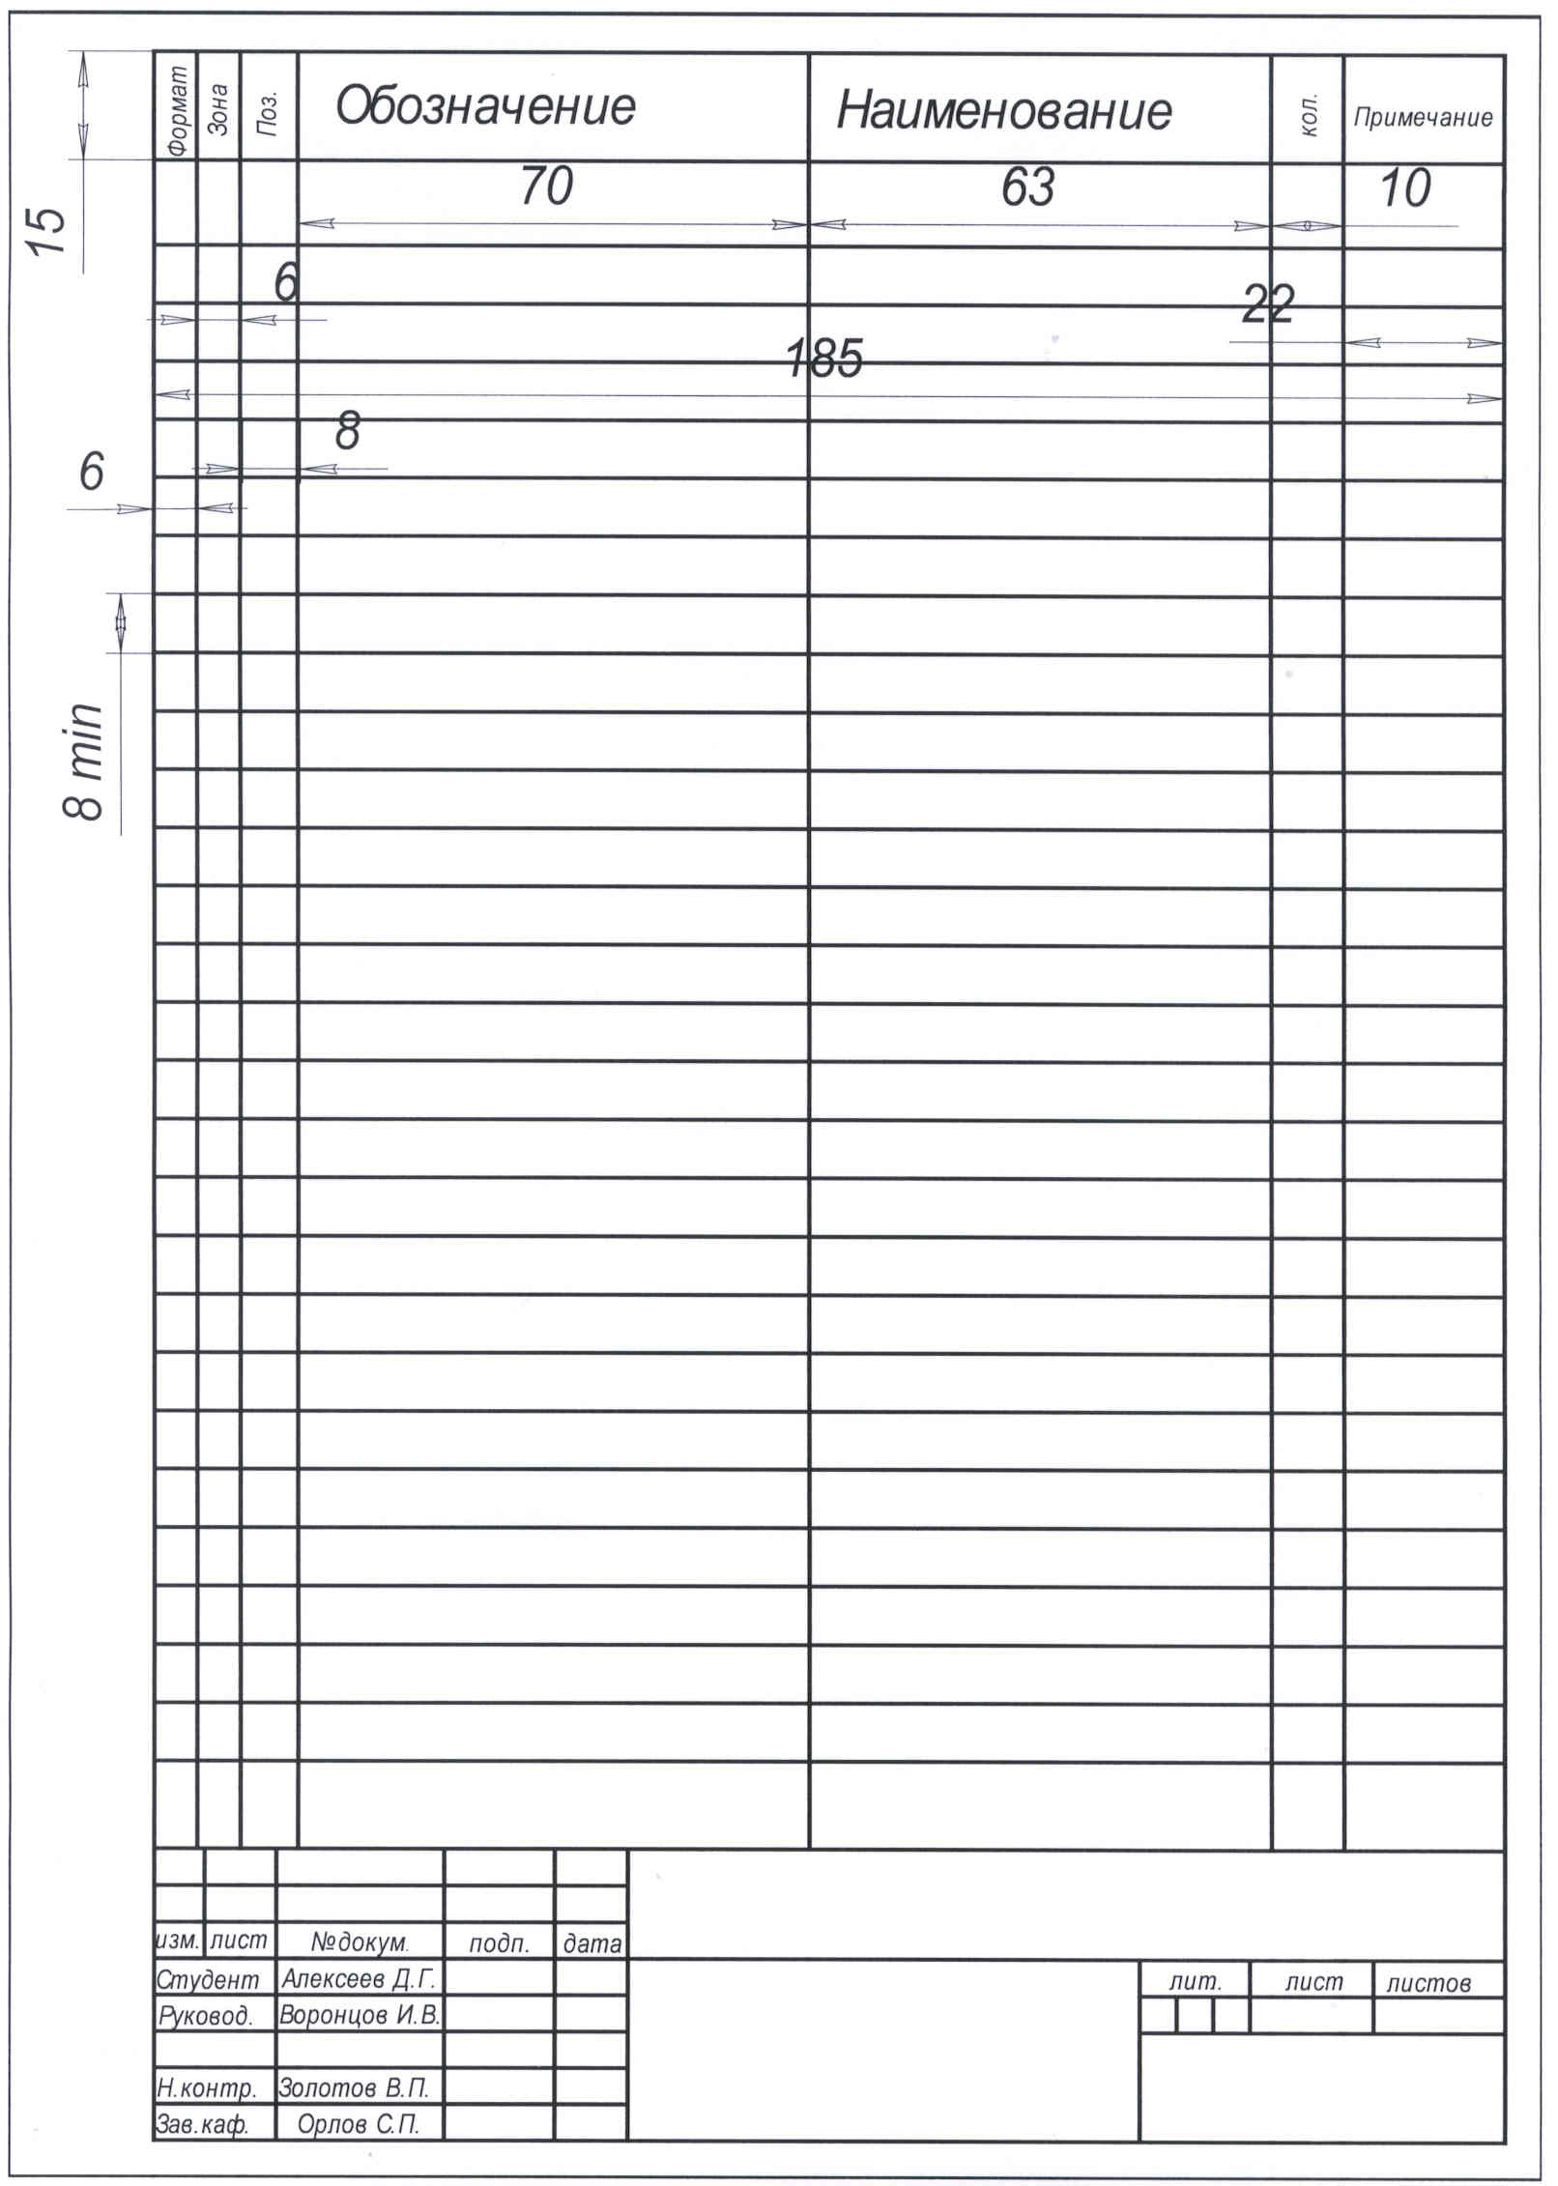
Рис. П.8.1
Окончание прил. 8
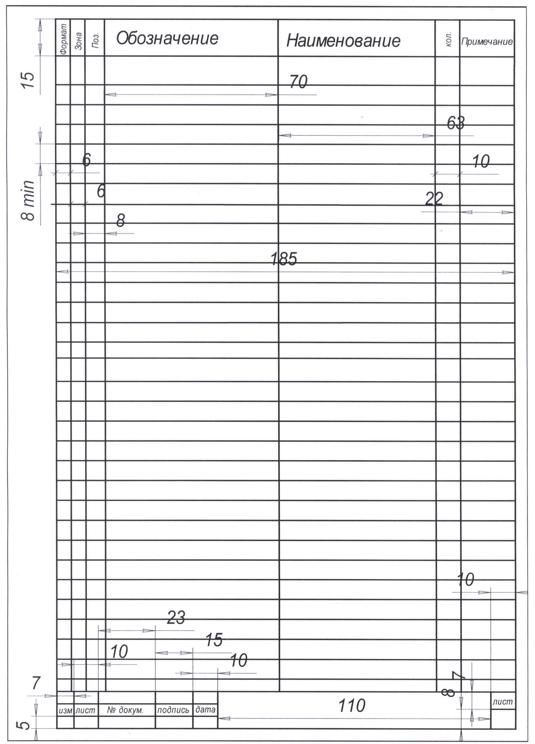
Рис. П.8.2

Приложение 9

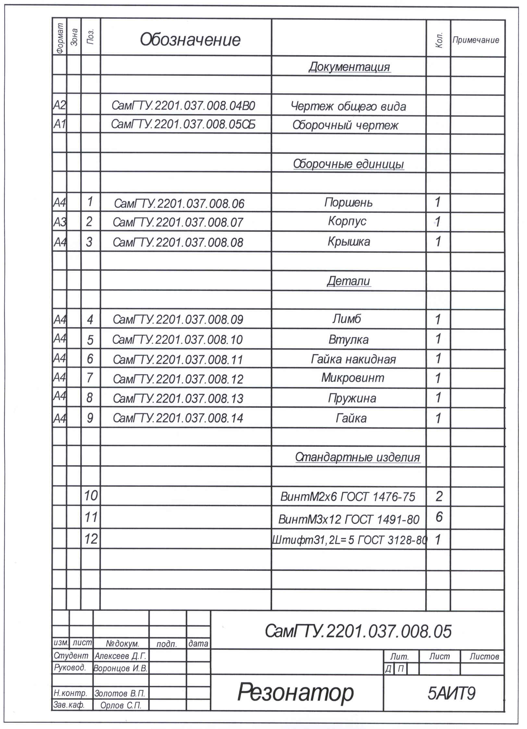

Оглавление
1 ОБЩИЕ ПОЛОЖЕНИЯ 2
2 ТЕМАТИКА ВКР (общие требования) 4
3 РУКОВОДИТЕЛИ И КОНСУЛЬТАТЫ ВКР 5
4 СТРУКТУРА И ОБЪЕМ ВКР 7
5 СТАНДАРТИЗАЦИЯ И НОРМОКОНТРОЛЬ 14
5.1 Составление и оформление пояснительной записки 15
5.1.1 Общие положения 15
5.1.2 Титульный лист 16
5.1.3 Реферат 18
5.1.4 Содержание 18
5.1.5 Определения, обозначения и сокращения 19
5.1.6 Введение 19
5.1.7 Основная часть 19
5.1.8 Иллюстрации 21
5.1.9 Оформление таблиц 22
5.1.10 Примечания и сноски 24
5.1.11 Формулы и уравнения 25
5.1.12 Ссылки 27
5.1.13 Заключение 27
5.1.13 Список использованных источников 27
5.1.14 Приложения 28
5.3 Выполнение графических документов ВКР 28
6 ПОДГОТОВКА К ЗАЩИТЕ И ЗАЩИТА ВКР 37
7 ВКР ПО АППАРАТНЫМ СРЕДСТВАМ ВЫЧИСЛИТЕЛЬНОЙ ТЕХНИКИ 41
7.1 Рекомендуемая тематика ВКР 41
7.2 Требования к содержанию пояснительной записки 42
7.2.1 Обзор и анализ известных источников 42
7.2.2 Формализация задачи 43
7.2.3 Проектно-расчетная часть 43
7.2.4 Рекомендуемые проектные процедуры 44
7.2.5 Рекомендуемые процедуры для работ, связанных с проектированием вычислительных сетей 45
7.2.6 Эксплуатационно-технологическая часть 45
7.3 Требования к графической части 46
8 ВКР, СВЯЗАННАЯ С РАЗРАБОТКОЙ ПРОГРАММНОГО ОБЕСПЕЧЕНИЯ 47
8.1 Рекомендуемая тематика ВКР 47
8.2 Обоснование проектных решений 48
8.2.1 Анализ поставленной задачи и ее формализация 48
8.2.2 Декомпозиция программы на отдельные подзадачи и их формализация 49
8.2.3 Выбор и обоснование принципиальных проектных решений 50
8.3 Указания по оформлению проектно-расчетной и эксплуатационно-технологической части 51
8.3.1 Разработка общей архитектуры программы 51
8.3.2 Разработка структур данных 51
8.3.3 Детальная разработка алгоритмов 52
8.3.4 Технические характеристики программы 52
8.4 Требования к графической части 53
Литература 55
Приложение 1 56
Приложение 2 57
Приложение 3 59
Приложение 4 60
Приложение 5 61
Приложение 6 62
Приложение 7 63
Приложение 8 64
Приложение 9 66

Если руководитель ВКР не является работником ФГБОУ ВПО «СамГТУ», то к заявлению следует приложить следующие документы руководителя: копии документов об образовании, данные паспорта, справку с места работы.

